Relatório Projeto IS

1st Diogo Guerra  
*dept. ESTG*  
IPLLeiria, Portugal  
2211027@my.ipleiria.pt

4th Válter Pedrosa  
2: *dept. ESTG*  
*IPL*Leiria, Portugal  
2210991@my.ipleiria.pt

2nd Lucas Remigio  
*dept. ESG*  
*IPL*Leiria, Portugal  
2211034@my.ipleiria.pt

5th Marisa Maximiano  
*dept. ESTG*  
*IPL*City, Country  
marisa.maximiano@ipleiria.pt

3rd Marco Ferreira  
*dept. ESTG*  
*IPL*Leiria, Portugal  
2210995@my.ipleiria.pt

6th Humberto Ferreira  
*dept. ESTG*  
*IPL*City, Country  
humberto.ferreira@ipleiria.pt

# Abstract

A nossa solução para o problema da privatização da comunicação entre aplicações devido a protocolos privados e serviços de *cloud* privados foi o desenvolvimento de um *Service Oriented Middleware for Interoperability and Open Data* (SOMIOD) proposto no âmbito da Unidade Curricular Integração de Sistemas (IS). O objetivo foi estabelecer uma padronização na forma como os dados são escritos, acedidos e notificados independentemente das aplicações. Para alcançar essa uniformização, foram utilizados 3 protocolos *open source* amplamente conhecidos e com bastante documentação: **XML** para o envio de informações, **HTTP** para a comunicação com o SOMIOD e o **MQTT** para notificações. Esta abordagem foi adotada para facilitar a crescente integração de dispositivos IoT (*Internet of Things*), permitindo uma comunicação eficiente.

# Introduction

No âmbito da disciplina de Integração de Sistemas (IS) foi nos proposto criar um *Service Oriented Middleware for Interoperability and Open Data* (SOMIOD) com a finalidade de construir um *middleware* capaz de definir uma uniformização na forma como os dados são acedidos, escritos e notificados, independentemente do domínio da aplicação para isso utilizamos 3 protocolos muito bem conhecidos e com uma vasta documentação que são o **XML** para o envio de informação ,o **HTTP** para a comunicação entre as aplicações e o **MQTT** para o envio de notificações, isto para ajudar no crescente aumento de dispositivos de IoT (*Internet of Things*) surge assim a necessidade destes dispositivos comunicarem entre si ou com outros dispositivos, atualmente este processo de comunicação é dificultado pois está dependente de protocolos privados e de *cloud services* privados que tem um impacto negativo.

O projeto está a ser desenvolvido em C# e é composto por um SOMIOD e duas aplicações de teste: a GARAGEM, que simula uma garagem inteligente, e a INTERRUPTOR, que representa um interruptor. Adicionalmente, foram criadas três aplicações específicas, uma para cada recurso suportado pelo SOMIOD: *Applications*, *Controllers* e uma aplicação para *Datas* e *Subscriptions*. Estas aplicações de teste permitem avaliar todas as opções de CRUD do SOMIOD.

# System Architecture

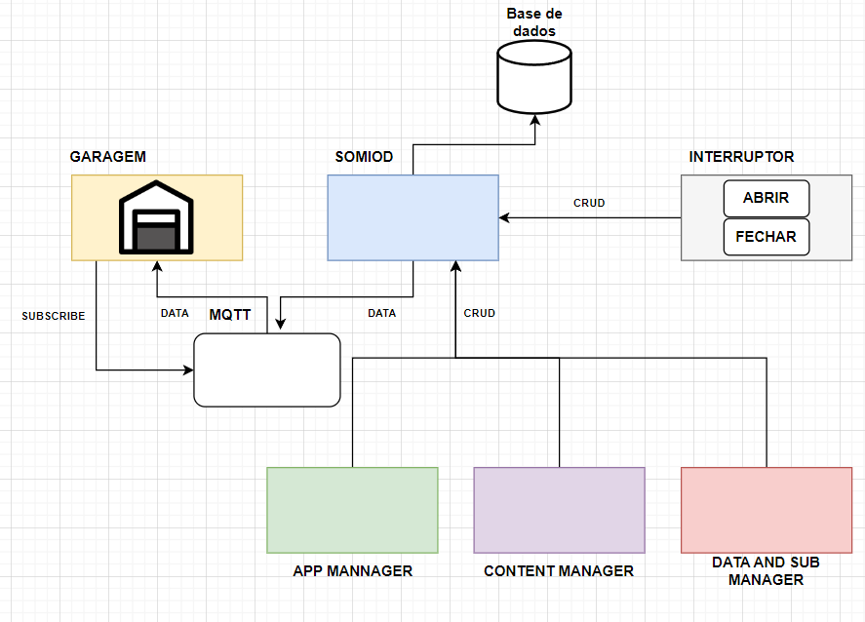

Figura 1 – Arquitetura do sistema desenvolvido

## Base de dados

A utilização de um SOMIOD cria a necessidade de guardar os recursos que são criados pelas aplicações tais como a GARAGEM, INTERRUPTOR e as 3 aplicações de testes que depois podem ser lidos, atualizados e eliminados posteriormente.

Decidimos criar uma base de dados com 4 tabelas em que em cada tabela será guardada a informação de cada recurso por isso temos uma tabela: *Application, Container, Subscription e Data*.

A hierarquia dos recursos está de modo que uma aplicação possa ter vários *containers* que por sua vez podem ter várias *subscriptions* e *datas* como mostra a **Figura 2**, decidimos que ao eliminar uma aplicação, por exemplo, todos os *containers* e por sua vez todas as *datas* e *subscriptions* seriam também eliminados sendo assim implementando uma eliminação em cascata. Esta decisão foi feita pois na nossa opinião se para eliminar uma aplicação fosse necessário eliminar cada *container* que por sua vez para ser eliminado tinha de se eliminar cada *data* e *subscription* iria demorar muito tempo pois a tabela *data* pode crescer em grandes proporções.

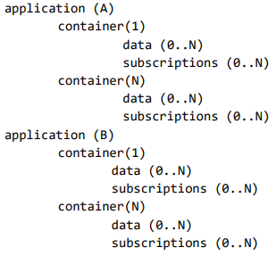

Figura 2 Hierarquia dos recursos

### Application

A tabela *application* tem o propósito de guardar todas as *applications* que serão criadas para posteriormente em cada *application* serem criados um ou mais *containers*.

A tabela *application* contém apenas 3 colunas sendo estas o id que é único e vai ser a chave primária desta tabela e é criado automaticamente pelo SOMIOD quando se cria uma *application*, um *name* que é enviado para o SOMIOD por um método **POST** e que também tem de ser único e que vai servir para identificar posteriormente esta aplicação para a criação de *containers*, *subscriptions* e *datas* e por fim uma coluna chamada *creation_dt* que vai ter a data e hora de quando a aplicação foi criada seguindo o formato de 2023-09-25 12:34:23.

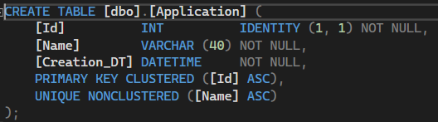

Figura 3 Estrutura da tabela Application

### Container

A tabela *container* tem como objetivo guardar as informações sobre cada *container* para isso a tabela conta com 4 colunas onde as primeiras 3 são iguais ás da tabela *application* sendo estas o id que é chave primária e criado automaticamente, o *name* que também é único dentro da aplicação que está e irá posteriormente identificar o *container* para que este possa ser atualizado eliminado ou lido e a coluna *creation_dt* que guarda a data e hora de quando o *container* foi criado. A única coluna que o *container* tem a mais é a coluna *application_id* (*Foreign Key*) que irá servir para guardar o id da aplicação em que este container foi criado.

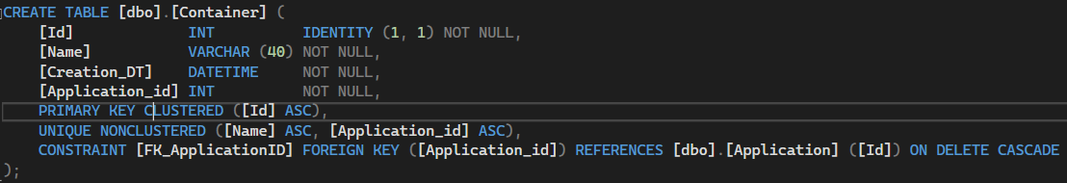

Figura 4 Estrutura da tabela Container

### Data

A tabela *data* guarda a informação de todas as datas que são criadas num container estas datas contêm a informação que deve ser passada entre aplicações, para isso a tabela data conta com 5 colunas sendo estas: o id que é o identificador único e a chave primária da coluna e é criado automaticamente, um *name* que também é único dentro do container em questão, um *creation_dt* que guarda a data e hora em que uma data foi criada, um *container_id* (*Foreign Key*) que identifica em que *container* é que esta data se encontra e um *content* que é o que é enviado de uma aplicação para a outra, entre aplicações este conteúdo é enviado em *strings,* mas na base de dados foi decidido guardar o *content* como um conjunto de bytes pois o *content* pode ser qualquer tipo de *string* tal como uma *string* simples ou um **XML**, por exemplo o que pode fazer com que a coluna fique com muita informação por isso foi decidido guardar apenas os bytes do *content*.

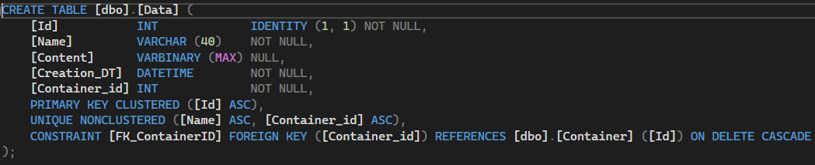

Figura 5 Estrutura da tabela data

### Subscription

A tabela *subscription* vai guardar todas as informações sobre as *subscriptions* que são criadas dentro de um *container* para tal esta tabela conta com 6 colunas sendo estas a coluna id que guarda o identificador único de cada subscrição que é gerado automaticamente, um *name* que também é único dentro de cada container, um creation_dt igual ao das tabelas anteriores, um container_id (*Foreign Key*) que identifica qual o container em que a subscrição foi criada, a coluna *event* que apenas pode conter 3 valores sendo estes 1, 2 e 3 que correspondem à criação de uma data, à eliminação de uma data e a ambas as operações respetivamente e por fim a coluna *endpoint* que guarda o endereço para o qual o *content* de uma data vai ser enviado, este endereço deve começar com **mqtt://** ou **http://** e de seguida o endereço para onde será enviado o *content*.

Todos os atributos name são únicos e *case insensitive* para não ocorrer conflitos com nomes em maiúsculas e minúsculas.

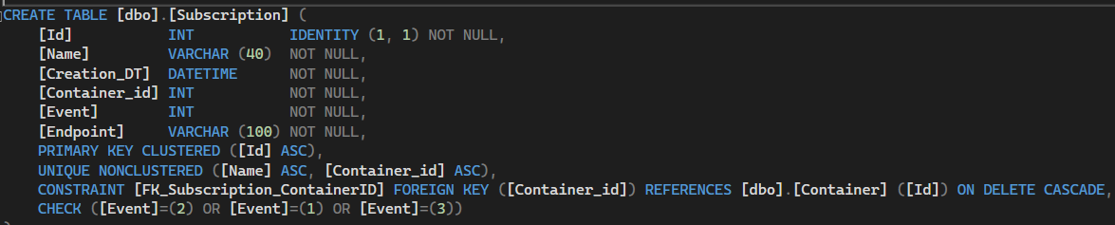

Figura 6 Estrutura da tabela Subscription

## SOMIOD

O SOMIOD é a peça principal deste projeto sendo este responsável pelo armazenamento das *applications, containers, subscriptions* e *data* também é encarregue pela criação, atualização e eliminação de cada recurso e pelo *publish* do *content* das datas para um *broker* **MQTT** para tal o SOMIOD usa pedidos **HTTP** no intuito de executar as operações de **CRUD** de cada recurso sendo o **URI** **base** é http://localhost/api/somiod para isso o SOMIOD foi desenvolvido no ***Visual Studio*** em C# com base em um projeto *ASP.NET Web Application (.NET Framework).*

Os modelos criados foram:

* *Application* que contém o atributo Id do tipo int, um *name* do tipo *string* e um *creation_dt* do tipo *DateTime*;
* *Container* que contém todos os atributos da *application* e um *applicationId* que é do tipo inteiro;
* *Data* que contém todos os atributos da *application* e ainda um *containerId* que é um inteiro, um *content* que é uma *string*;
* *Subscription* que contém todos os atributos da *application* e ainda um *containerId* que é um inteiro, um *event* que é um inteiro e um *endpoint* que é uma *string*;

Para estes modelos foram criados também controladores sendo estes controladores sendo estes o ApplicationController, o ContainerController e o SubscriptionAndDataController.

### Application Controller

O ApplicationController tem os métodos de **CRUD** de uma aplicação e ainda o método de *create* de um *container* dentro de uma aplicação para criar uma aplicação é necessário enviar um pedido **HTTP POST** para o endereço base, ou seja, o <http://localhost/api/somiod> onde o *body* do pedido **HTTP** vai conter um **XML** com os dados para a criação de uma aplicação sendo estes apenas o nome da aplicação e um *res_type* que vai identificar o tipo de recurso a ser criado.

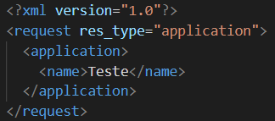

Figura 7 Exemplo de um xml para a criação de uma application

O SOMIOD vai receber um **XML** como o da **Figura 7** e vai verificar se o atributo *res_type* que está dentro do elemento *request* é igual a “*application*” caso o *res_type* for diferente será enviada uma resposta com o **HTTP *Status Code*** de 400 a informar que o *res_type* inserido não é o correto.

Em seguida o SOMIOD irá procurar o elemento *name* dentro do elemento *application* do **XML** e retirar a informação que será o nome da aplicação, mas antes de criar a aplicação verifica se o *name* não vem vazio e depois sim tenta inserir, caso já exista uma aplicação com o nome que está a ser inserido decidimos enviar uma mensagem ao utilizador com o código 400 e a mensagem a avisar que já existe uma aplicação com esse nome.

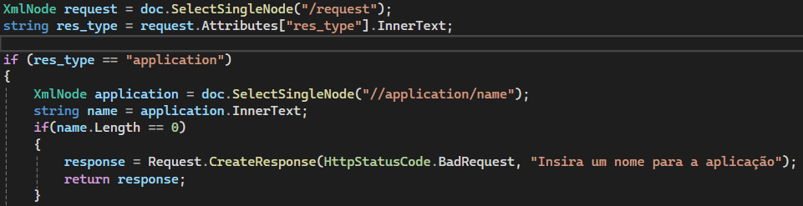

Figura 8 Verificação do res_type e se o name vem vazio

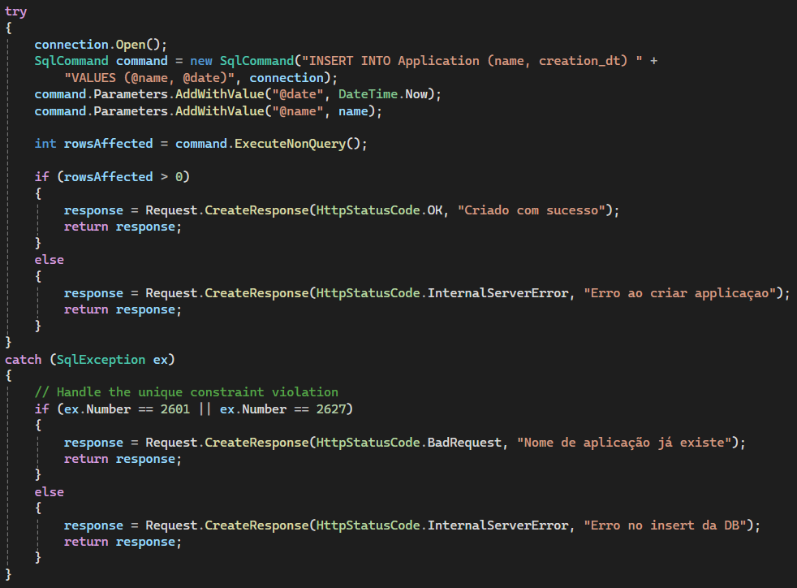

Figura 9 Inserção na base de dados e verificação se o nome é único

A atualização de uma aplicação é feita através de um pedido **HTTP PUT** para o endereço [http://localhost/api/somiod/{application}](http://localhost/api/somiod/%7bapplication%7d) onde *application* será o nome da aplicação que é suposto ser atualizada para tal no *body* do pedido de **HTTP** tem de ser enviado o novo nome que vai ser dado à aplicação em **XML** que vai ser igual ao da **Figura 7**.

Ao atualizar uma *application* primeiro é verificado o *res_type* e se o nome vem vazio tal como mostra a **Figura 8**, depois ao atualizar caso o novo nome já esteja a ser utilizado será enviado uma mensagem a informar tal como acontece na criação de uma aplicação.

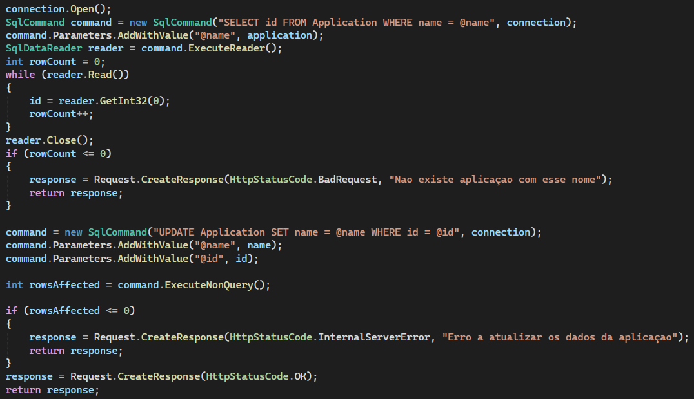

Figura 10 Código para o update de uma application

Para a eliminação de uma *application* apenas é necessário enviar um pedido **HTTP** com o método **DELETE** para o endereço <http://localhost/api/somiod/{application}> onde *application* será o nome da aplicação que é suposto ser eliminada.

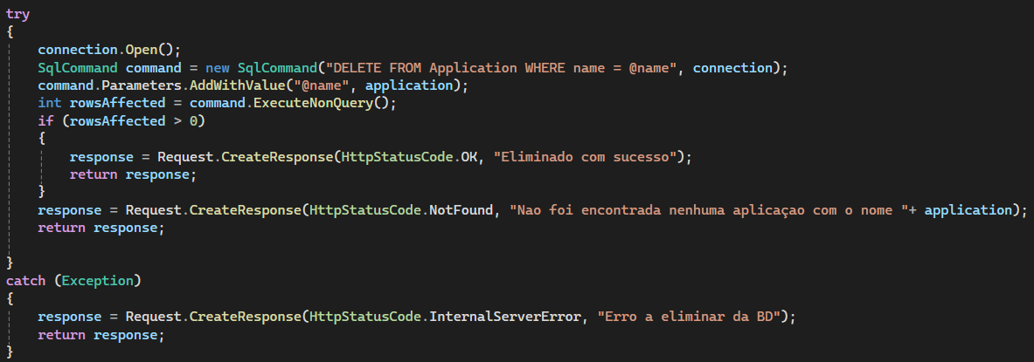

Figura 11 Código para a eliminação de uma application

No âmbito de descobrir quais são as aplicações existentes no SOMIOD é possível enviar um **HTTP GET** para o endereço <http://localhost/api/somiod/> mas com uma *Header* com o nome “**somiod-discover**” e com o valor “***application***” ao receber este pedido o SOMIOD verifica se o *header* está correto e enviar um documento **XML** com o nome de todas as aplicações que existem naquele momento.

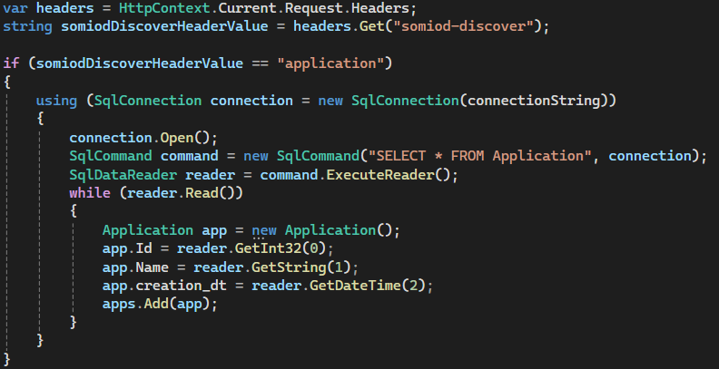

Figura 12 Verificação do Header e código para ir buscar todas as applications

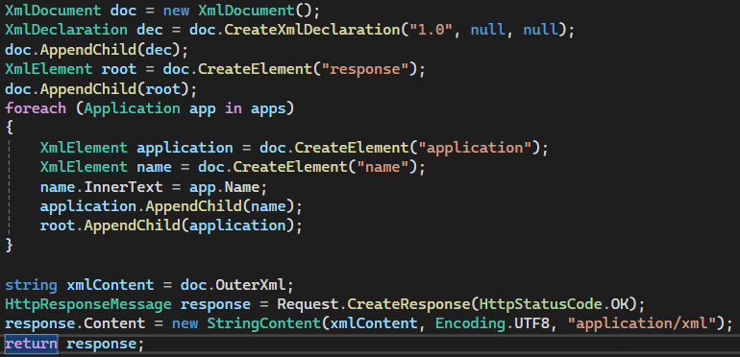

Figura 13 Criação da resposta que vai conter o nome de todas as applications.

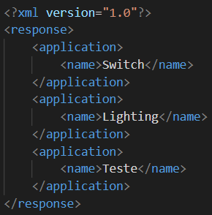

Figura 14 Exemplo do xml com o nome das applications

Para descobrir os detalhes de uma aplicação é necessário enviar um pedido **HTTP GET** para o endereço [http://localhost/api/somiod/{application}](http://localhost/api/somiod/%7bapplication%7d) onde *application* será o nome da aplicação que é suposto receber os seus dados, os dados são enviados por **XML** com toda a informação sobre uma *application*.

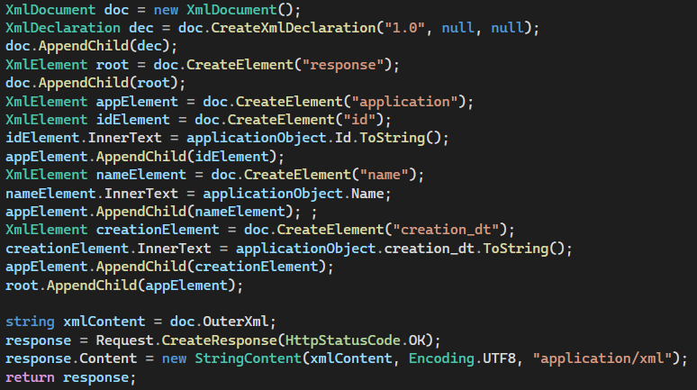

Figura 15 Criação da resposta com os detalhes de uma application.

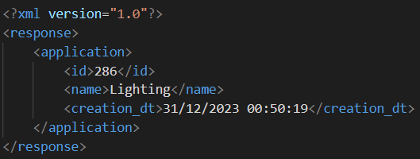

Figura 16 Exemplo do xml com os detalhes de uma application

No mesmo método do *ApplicationController* que está o método de descobrir o detalhe de uma *application* também está o código que devolve todos os *containers* que estão dentro de uma aplicação pois ambos são conseguidos pelo mesmo endereço e pelo mesmo método **HTTP GET** sendo este o endereço [http://localhost/api/somiod/{application}](http://localhost/api/somiod/%7bapplication%7d) a única diferença é que para o pedido devolver todos os *containers* dentro de uma *application* é necessário enviar um **HTTP Header** com o nome “**somiod-discover**” e com o valor “***container***”

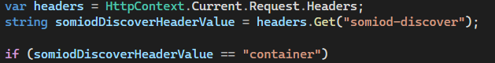

Figura 17 Verificação se existe o header somiod-discover e se o seu valor é container

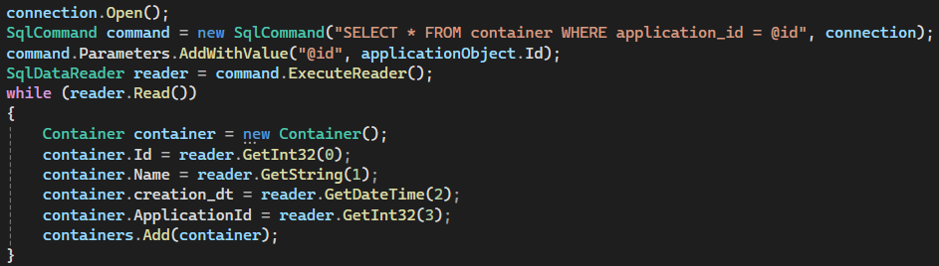

Figura 18 Código para recolher todas os containers dentro de uma application

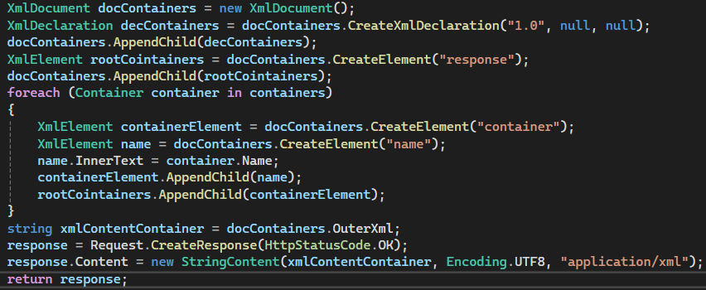

Figura 19 Criação da resposta com o nome de todos os containers dentro de uma application

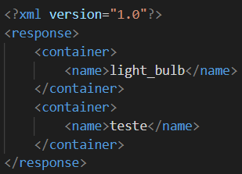

Figura 20 Exemplo do xml como todos os nomes dos containers dentro uma application

O último método que existe no *ApplicationController* é o método que tem o propósito para criar um *container* dentro de uma *application* para isso é necessário enviar um pedido **HTTP POST** para o endereço [http://localhost/api/somiod/{application}](http://localhost/api/somiod/%7bapplication%7d) onde *application* será o nome da aplicação onde será criado o *container*, para a criação do container é necessário enviar no *body* do pedido **HTTP** apenas o nome que este *container* irá receber e o *res_type* a informar que é um *container*, no SOMIOD é verificado se o nome vem vazio ou se o nome já existe dentro dessa aplicação e se o *res_type* é o correto e se alguma destas premissas falhar será enviada uma mensagem a informar o utilizador, também é verificado se a *application* que vem no URI existe.

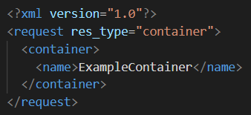

Figura 21 Exemplo do xml que vem no body do pedido HTTP para a criação de um container

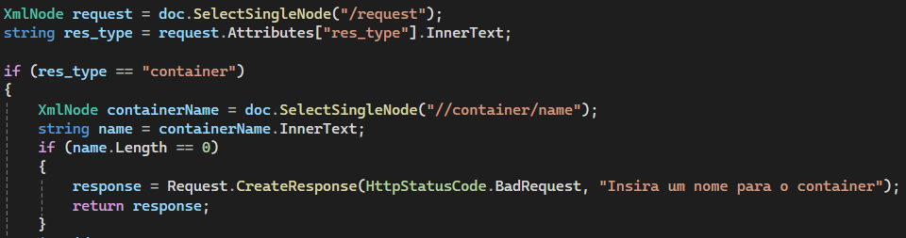

Figura 22 Verificação do res_type e se o nome não vem vazio

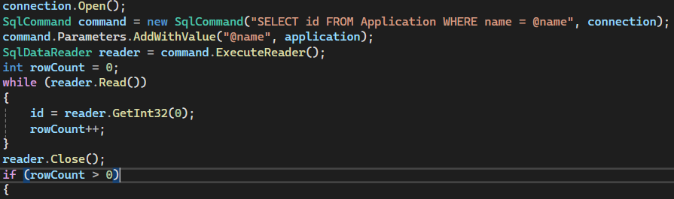

Figura 23 Verificação se a application existe com o nome enviado

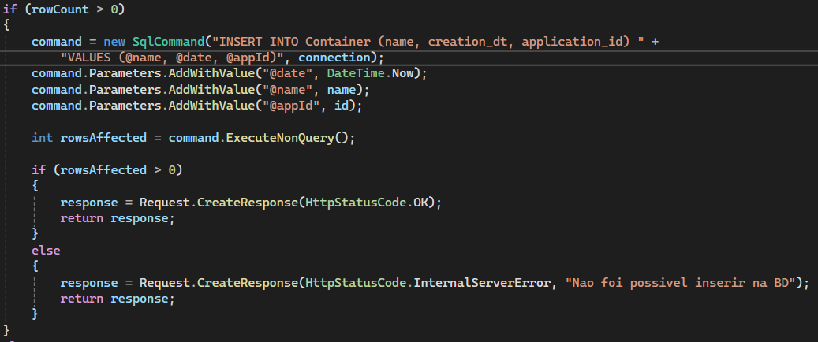

Figura 24 Codigo para a criação e inserção do container emu ma application

### ContainerController

O *ContainerController* irá lidar com todos os pedidos **HTTP** que serão feitos para o endereço [http://localhost/api/somiod/{application}/{container}](http://localhost/api/somiod/%7bapplication%7d/%7bcontainer%7d), para a atualização de um *container* o método **HTTP** usado será o **PUT** para o endereço referido acima no *body* do pedido **HTTP** será enviado um **XML** com o novo nome do *container* o SOMIOD vai verificar se o pedido está certo e se o nome não vem vazio e se ainda não existe nenhum *container* com aquele nome dentro da *application* ao qual este pertence.

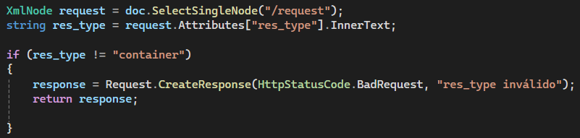

Figura 25 Verificação do res_type

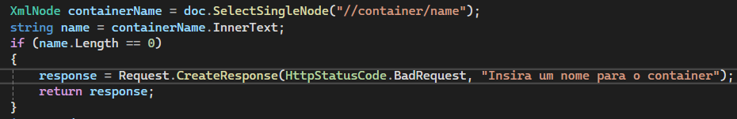

Figura 26 Verificação se o nome não está vazio

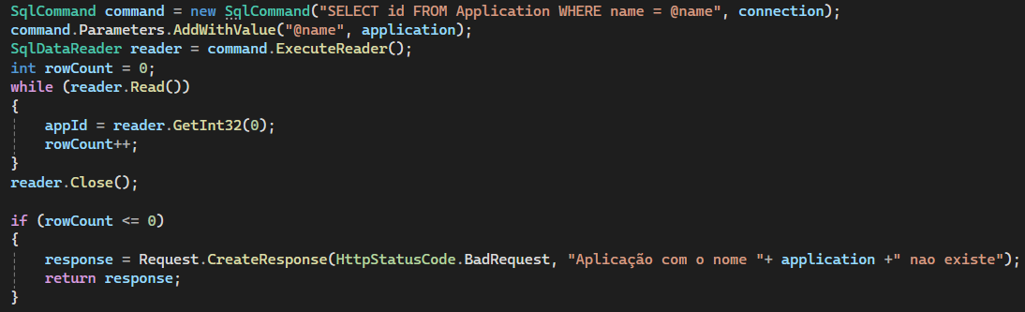

Figura 27 Código que verifica se a application existe

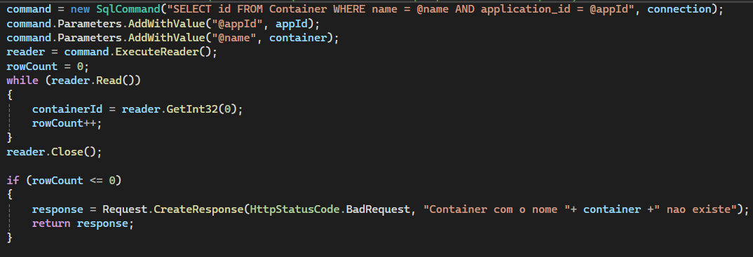

Figura 28 Código que verifica se o container existe

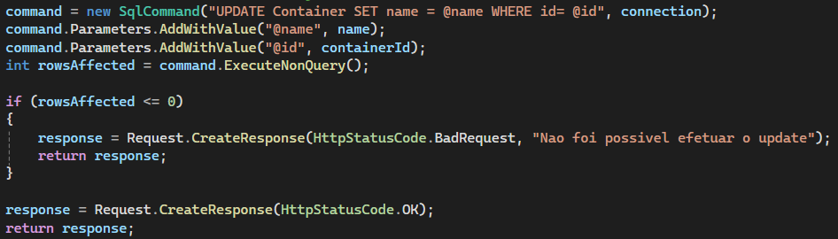

Figura 29 Código que atualiza o container

Para a eliminação de um *container* é necessário enviar um pedido **HTTP** com o método **DELETE** para o endereço referido no anteriormente, o SOMIOD verifica se existe o *container* que se está a tentar eliminar.

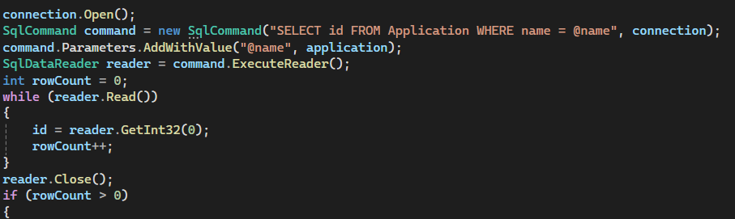

Figura 30 Código que verifica que a application existe

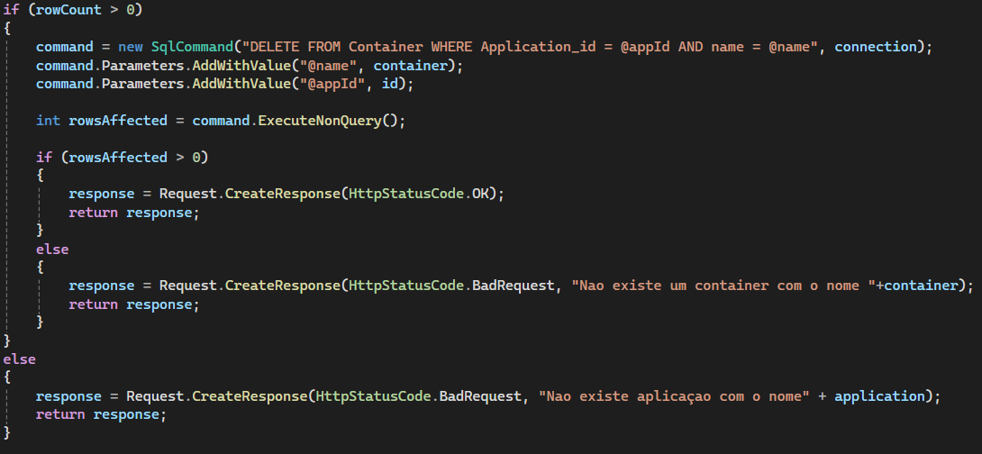

Figura 31 Código que elimina o container e verifica se este existe

Com o endereço referido no início também é possível a criação de *Datas* e *Subscriptions* dentro de um *container* para isso é necessário enviar um pedido **HTTP** com o método **POST** para diferenciar quando é para criar uma *subscription* ou uma data é referido no *body* do pedido qual é o recurso a ser criado pelo *res*_*type* se for data é para criar uma data se for *subscription* é para criar uma *subscription* para tal é necessário verificar se a *application* existe e se o *container* e name não vem vazio para ambos, para a data ainda é necessário verificar que o *content* não vem vazio e para a *subscription* é preciso verificar que o atributo *event* vem com um valor válido que tem de ser 1, 2 ou 3 e por fim o *endpoint* tem de começar com **mqtt://** ou **http://** e que contenham um endereço válido por exemplo (mqtt://127.0.0.1).

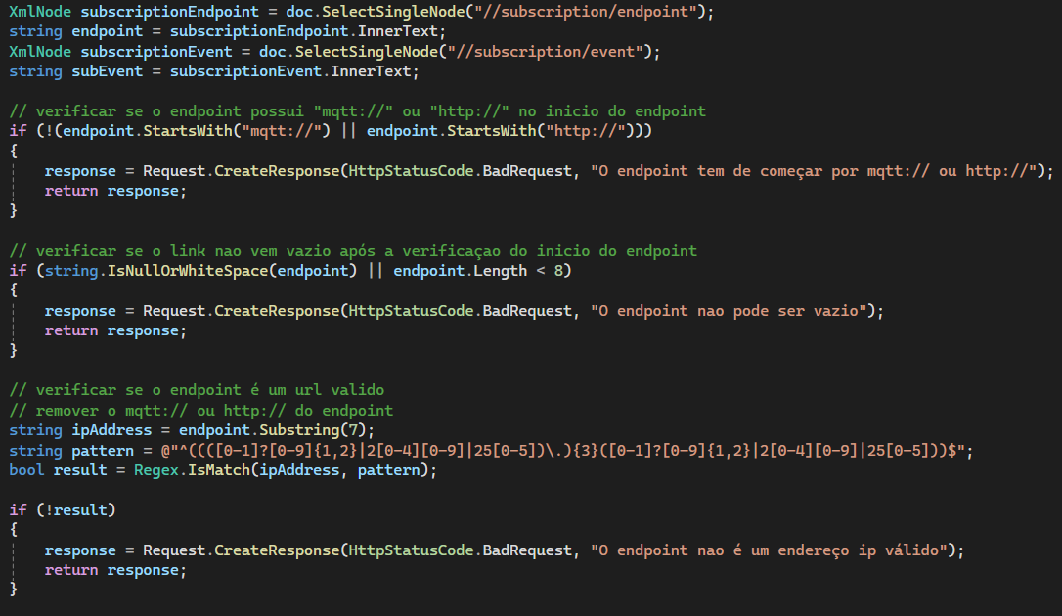

Figura 32 Código que verifica se o endpoint enviado é válido

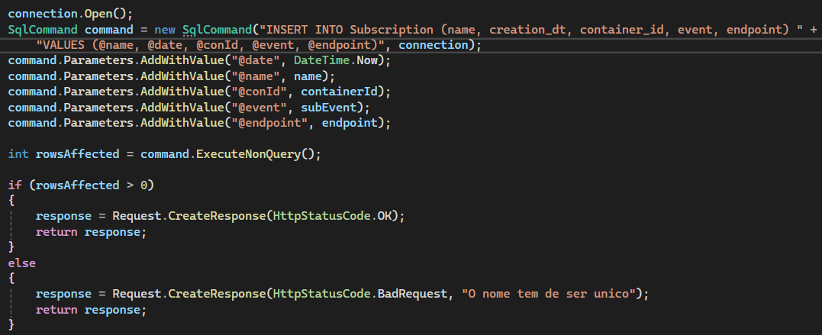

Figura 33 Código para a criação de uma subscription

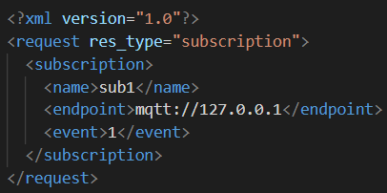

Figura 34 Exemplo xml para a criação de uma subscription

Na criação de uma *Data* é necessário verificar se existem *subscriptions* dentro do *container* que tenham o atributo 1 ou 3 e enviar o *content* da data criada para o *endpoint* dessas *subscriptions.*

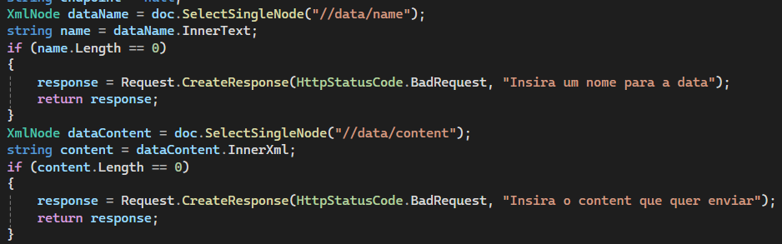

Figura 35 Código que verifica que tanto o name como o content não vêm vazios

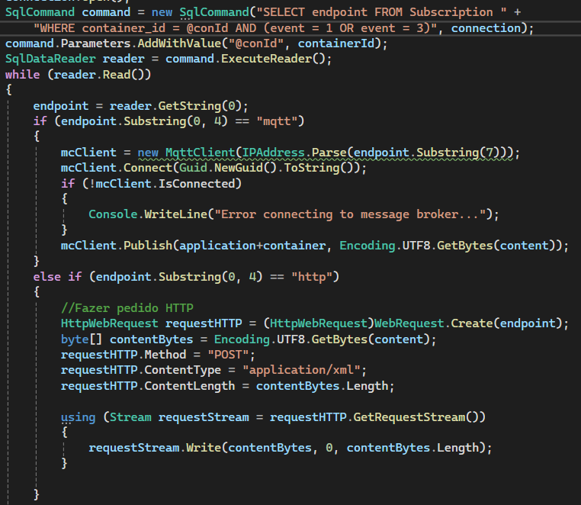

Figura 36 Código para o envio do content da data para os endpoints das subscriptions do container

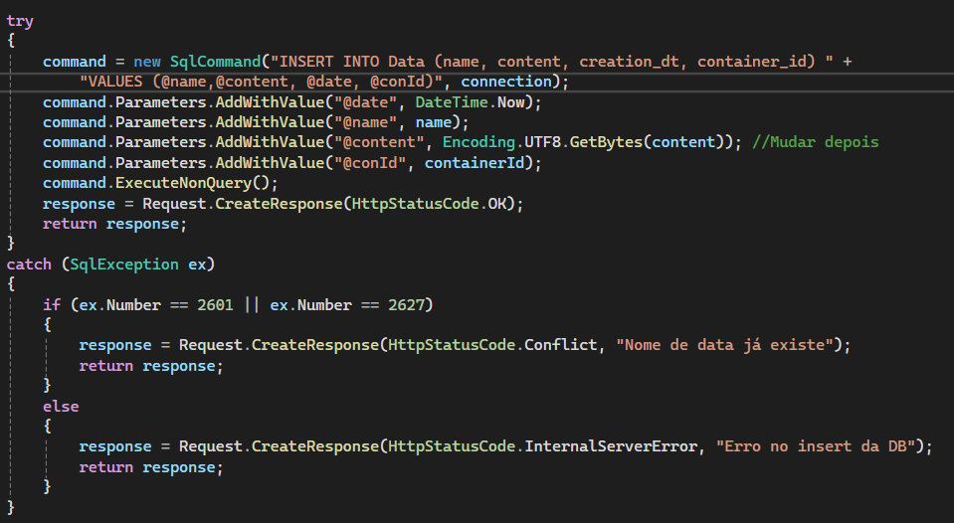

Figura 37 Código para inserir a data na base de dados

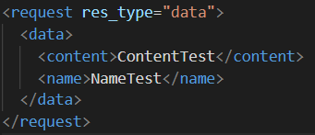

Figura 38 Exemplo xml para a criação de uma data

O último método do *ContainerController* é o método que será chamado quando se envia um pedido **HTTP** com o método **GET** para o endereço referenciado no início, este método retornará os detalhes de um *container* ou todos os nomes das *datas* ou *subscriptions* para retornar as *datas* é necessário enviar um *Header* com o nome ***somiod-discover*** e o valor “*data*” e para as *subscriptions* com o valor “*subscription*” e para os detalhes do *container* é quando não existe nenhum *Header*.

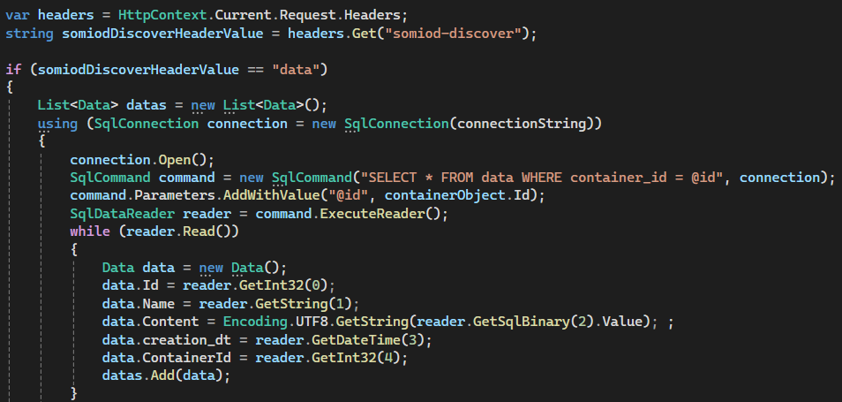

Figura 39 Verificação do Header e código para recolher as datas

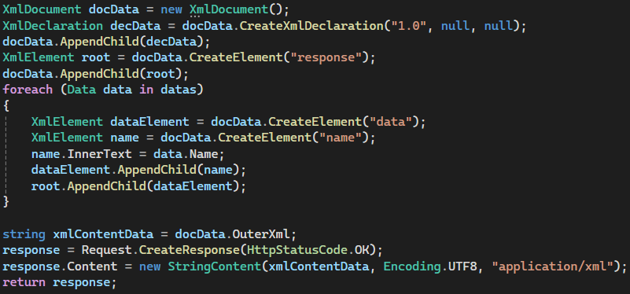

Figura 40 Código para criar o xml com os nomes das datas

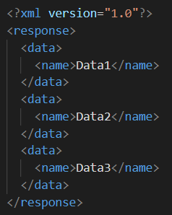

Figura 41 Exemplo do xml enviado como resposta

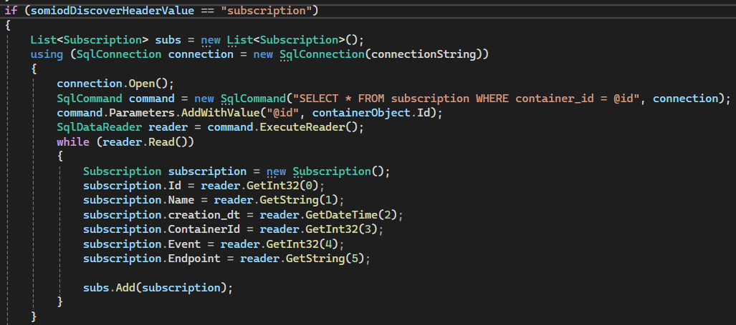

Figura 42 Verificação do Header e código para recolher as subscriptions

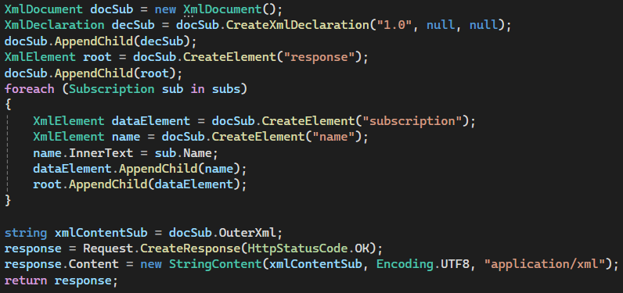

Figura 43 Código para criar o xml com os nomes das subscriptions

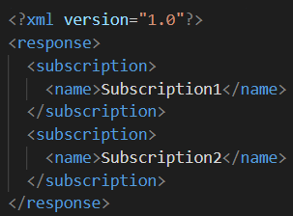

Figura 44 Exemplo do xml enviado como resposta

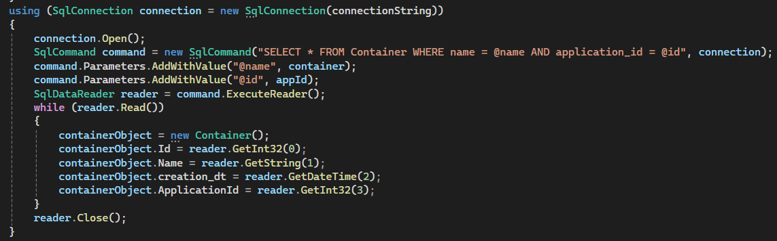

Figura 45 Código para recolher os detalhes de um container

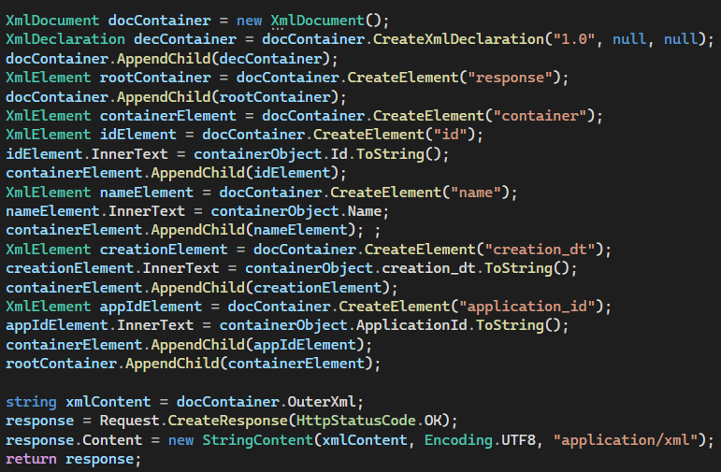

Figura 46 Código para a criação de um xml com os detalhes de um container

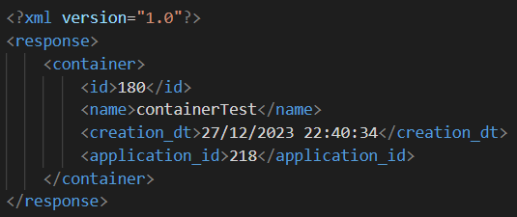

Figura 47 Exemplo do xml com os detalhes do container

### DataAndSubController

Por fim existe o *DataAndSubController* que irá ter os métodos para leitura e eliminação tanto das *datas* como das *subscriptions*, o primeiro método do controlador é o método para a eliminação de *subscriptions* que é chamado quando é enviado um pedido **HTTP** com o método **DELETE** para o endereço [http://localhost/api/somiod/{application}/{container}/sub/{subscription}](http://localhost/api/somiod/%7bapplication%7d/%7bcontainer%7d/sub/%7bsubscription%7d) onde {*subscription*} é o nome da *subscription* que queremos eliminar

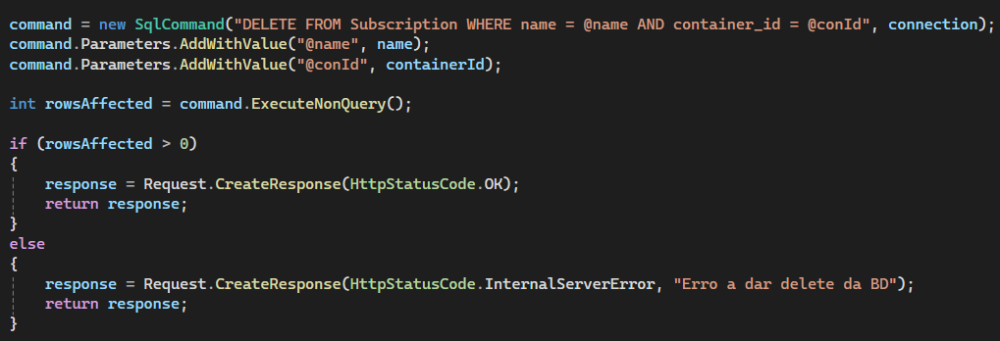

Figura 48 Código para eliminação de uma subscription

Para eliminar uma data apenas muda o endereço para o qual se envia o método **HTTP** sendo esse endereço o [http://localhost/api/somiod/{application}/{container}/data/{data}](http://localhost/api/somiod/%7bapplication%7d/%7bcontainer%7d/data/%7bdata%7d) onde {*data*} é o nome da *data* a ser eliminada. Ao eliminar uma *data* é necessário verificar se no container existem *subscriptions* para eliminação de datas, ou seja, *subscriptions* em que o atributo *event* seja 2 ou 3, ao eliminar uma *data* decidimos enviar para as *subscriptions* a informação que a *data* foi eliminada com sucesso.



Figura 49 Código para eliminação de uma data

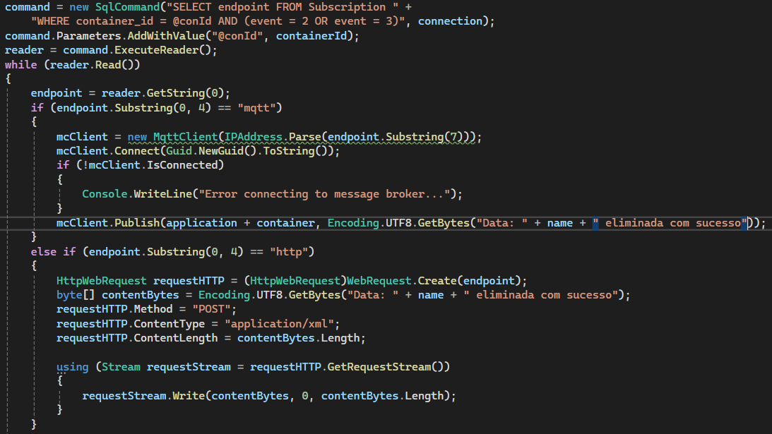

Figura 50 Código para notificação das subscriptions que uma data foi eliminada

Em seguida temos os métodos para obter os detalhes dos recursos começando pelo método para obter os detalhes de uma *data* que é chamado quando é feito um pedido **HTTP** **GET** para o SOMIOD com o endereço [http://localhost/api/somiod/{application}/{container}/data/{data}](http://localhost/api/somiod/%7bapplication%7d/%7bcontainer%7d/data/%7bdata%7d) onde {*data*} é o nome da *data* ao qual se quer obter os detalhes

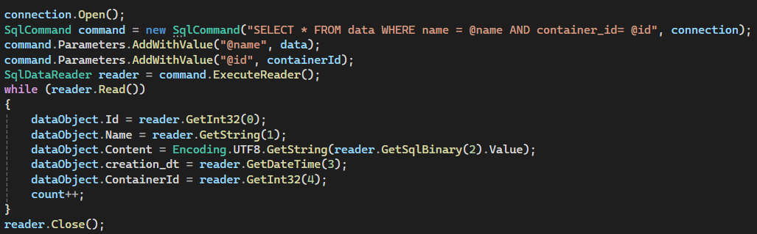

Figura 51 Código para obter os detalhes de uma data

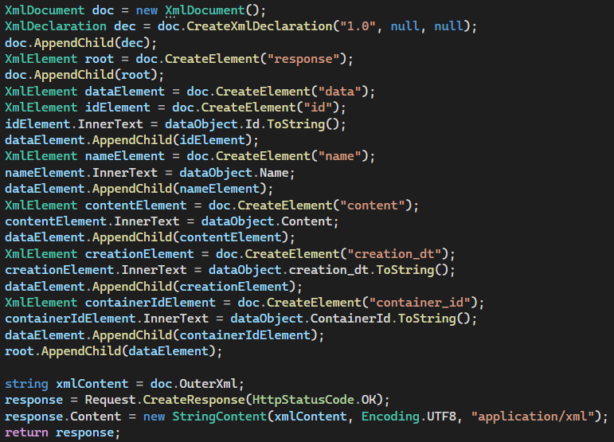

Figura 52 Código para a criação de um xml com os detalhes de uma data

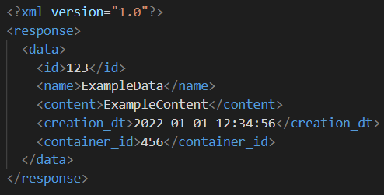

Figura 53 Exemplo do xml enviado com os detalhes de uma data

Para finalizar o ultimo método do controlador é o método para obter os detalhes de uma *subscriptions* para isso é necessário enviar um pedido **HTTP** com o método **GET** para o seguinte endereço: [http://localhost/api/somiod/{application}/{container}/sub/{subscription}](http://localhost/api/somiod/%7bapplication%7d/%7bcontainer%7d/sub/%7bsubscription%7d) onde {*subscription*} é o nome da *subscription* que queremos obter os seus detalhes

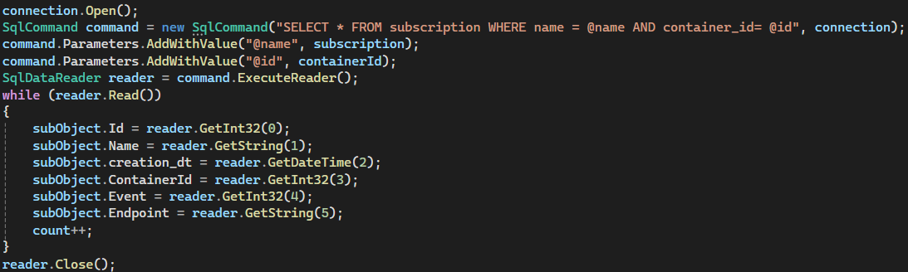

Figura 54 Código para obter os detalhes de uma subscription

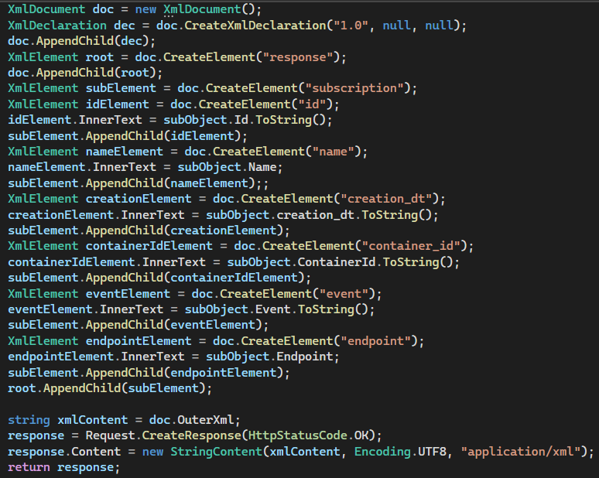

Figura 55 Código para a criação de um xml com os detalhes de uma subscription

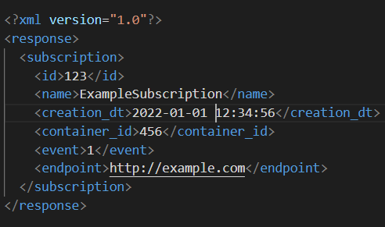

Figura 56 Exemplo do xml com os detalhes de uma subscription

## GARAGEM

A GARAGEM vai simular uma garagem inteligente se liga ao SOMIOD para que esta se comunique com o INTERRUPTOR que vai simular um interruptor da garagem para isso é necessário que a GARAGEM seja reconhecida pelo SOMIOD para isso ao criar a GARAGEM é enviado um pedido HTTP POST para a criação de uma *application* onde o seu nome será *Garage*

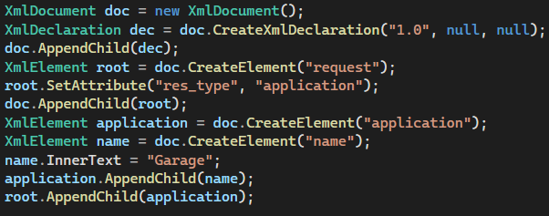

Figura 57 Código para a criação do xml da application Garage

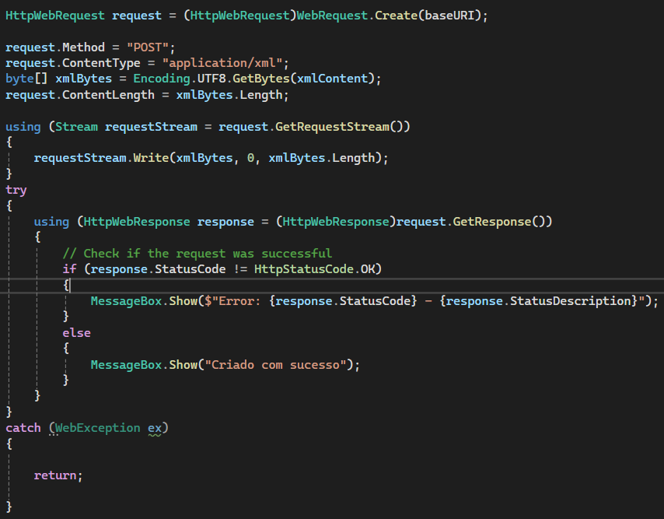

Figura 58 Pedido HTTP para a criação da application no SOMIOD

Depois de ser criada a *application* é necessário criar um *container* dentro dessa *application,* esse *container* vai ter o nome de *garagem_door* que irá conter a *subscription* que será a própria garagem a ser ligada, neste caso irá ter o nome de sub1 e o endpoint que essa subscrição vai ter vai ser o endpoint do ***MQTT Broker***, ou seja, se quisermos adicionar mais algum recurso inteligente ao *container* como uma lâmpada é só adicionar mais *subscriptions*. Quando o *container* é criado também é feita a ligação com o ***MQTT Broker*** e é subscrito o tópico que contém o nome da *application* concatenado com o nome do *container.*

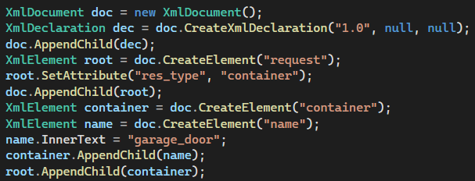

Figura 59 Código que gera o xml para a criação de um container com o nome garagem_door

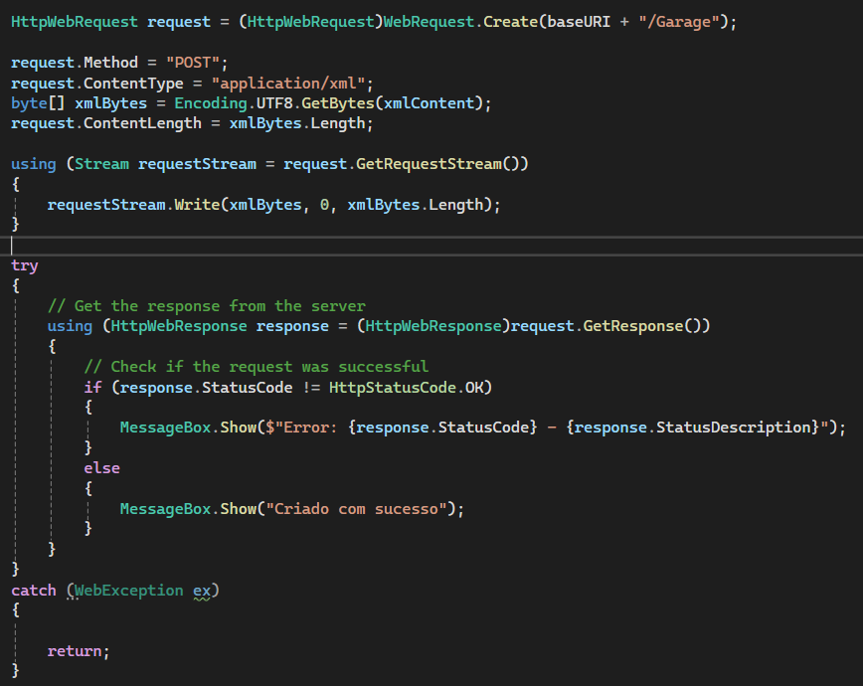

Figura 60 Pedido HTTP para a criação do container garage_door na application Garage

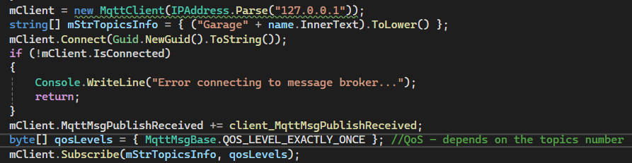

Figura 61 Subscrição no tópico garagegarage_door

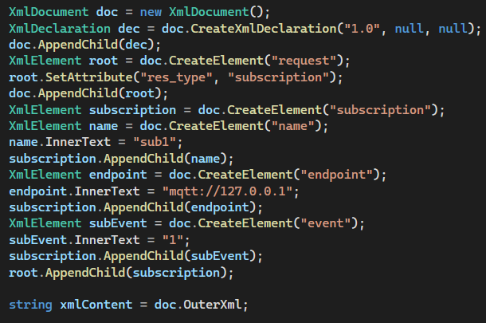

Figura 62 Código que gera o xml da subscription sub1 que vai ser enviada

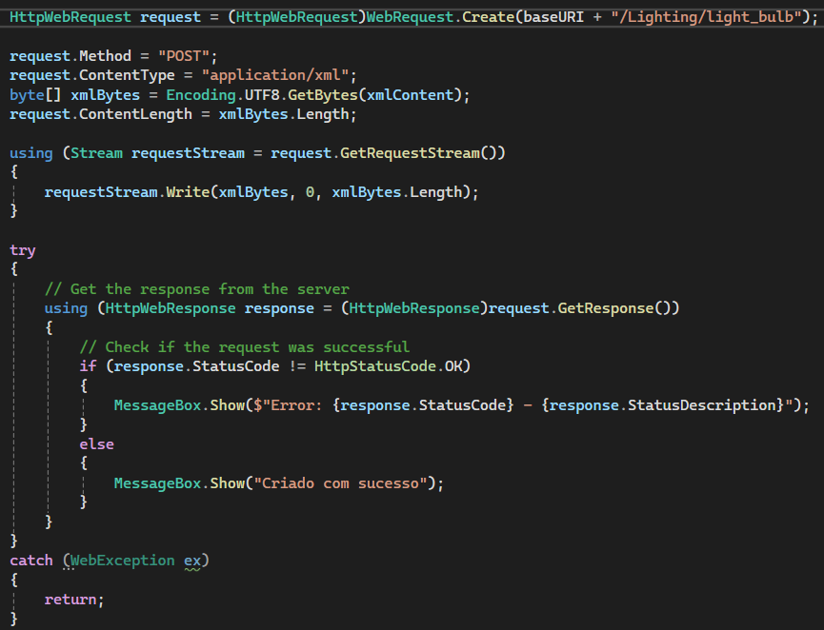

Figura 63 Pedido HTTP para a criação da subscription sub1 dentro do container garage_door dentro da application Garage

Depois de criados todos os componentes necessário para a interação entre a GARAGEM e o interruptor APP_A e APP_B respetivamente agora a APP_A vai estar apenas á escuta de mensagens enviadas para o tópico subscrito no **MQTT**.

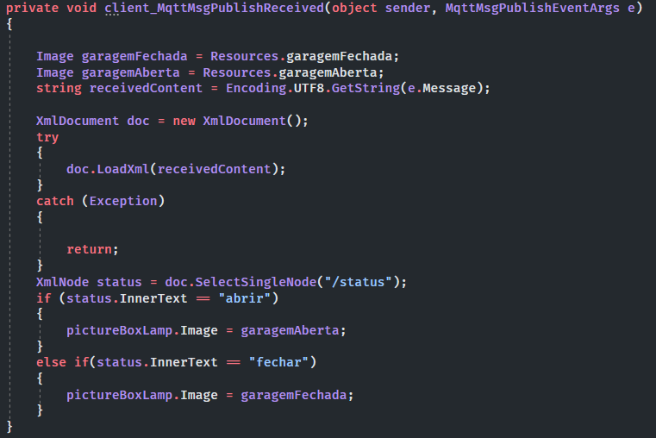

Figura 64 Função que fica a escuta de mensagens publicadas no tópico garage_door

## INTERRUPTOR

O INTERRUPTOR irá simular o interruptor para abrir e fechar a garagem para tal primeiro é criada a *application Switch* dentro do SOMIOD.

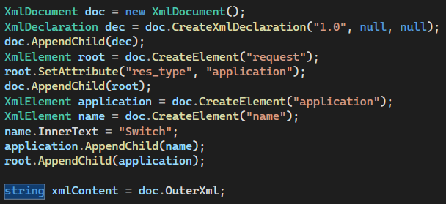

Figura 65 Código para a criação do xml para criar a application Switch

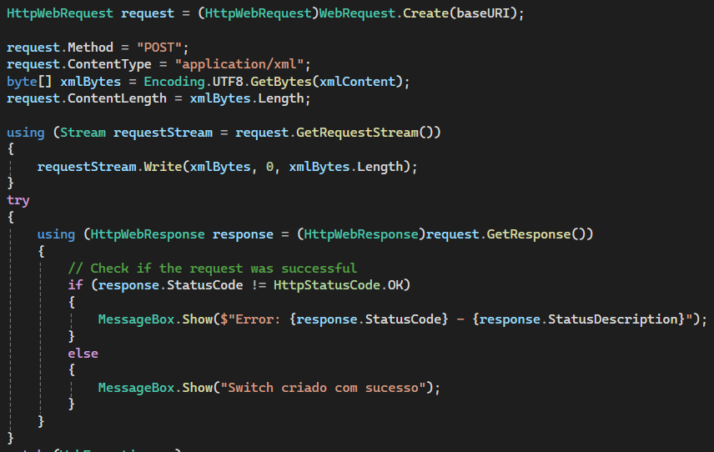

Figura 66 Pedido HTTP para a criação da application SWITCH

Em seguida é apenas configurar os botões do “interruptor” para enviarem o recurso data para o servidor na *application* *Garage* no *container garage_door* para o envio de uma *data* foi acordado que a app GARAGEM está à espera de receber um **XML** com o *element status* e o *innerText* “abrir” para abrir a garagem e “fechar” para fechar a garagem. A *data* criada no INTERRUPTOR para não ter o mesmo nome vai concatenar o nome com o *timestamp* em que a *data* é criada.

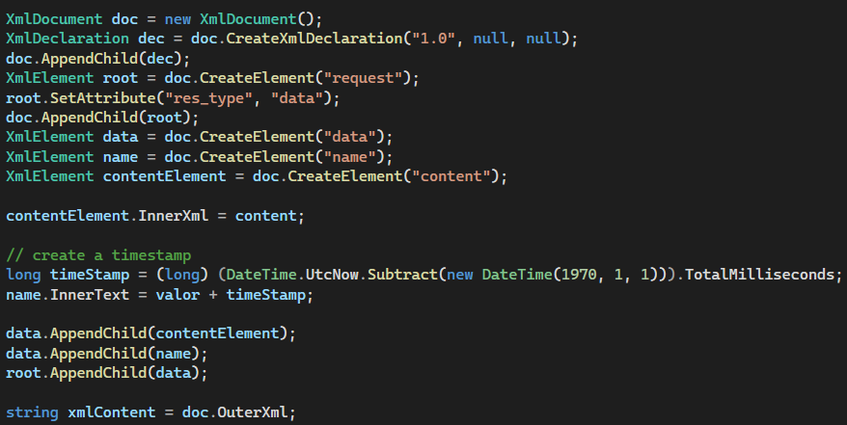

Figura 67 Código para a criação de uma data para fechar/abrir a garagem

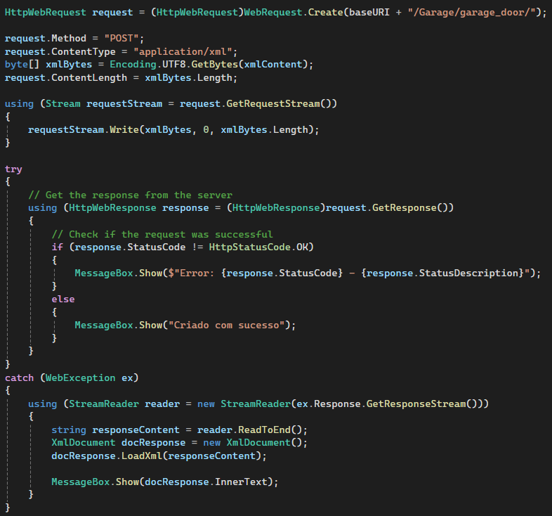

Figura 68 Pedido HTTP para a criação da data

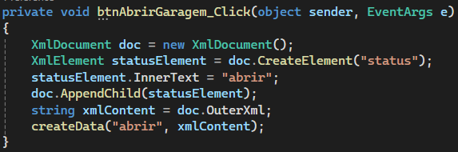

Figura 69 Código que é chamado quando o utilizador clica no botão abrir do interruptor

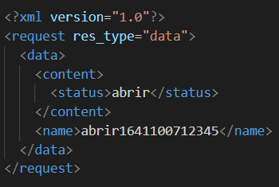

Figura 70 XML enviado para o SOMIOD quando se clica no botão abrir

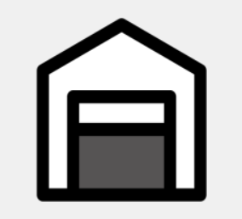

Figura 71 A imagem da app GARAGEM muda para uma garagem aberta

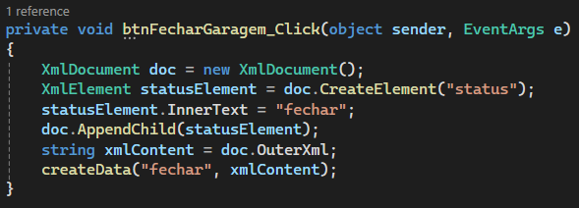

Figura 72 Código chamado quando se clica no botão fechar do interruptor

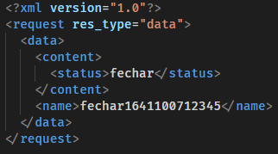

Figura 73 Xml enviado para o SOMIOD quando se clica no botão fechar do interruptor



Figura 74 Imagem da app GARAGEM muda para uma garagem fechada

No exemplo da comunicação entre a GARAGEM e o INTERRUPTOR, o INTERRUPTOR no *content* envia um **XML** que é o esperado pela GARAGEM, mas o *content* pode ser qualquer tipo de *string*.

# Evaluation

## Test bed

Para testar a nossa solução foram criadas 3 aplicações para que seja possível o teste o **CRUD** de cada recurso, as aplicações são a *APP MANAGER* que é uma app para executar os métodos **CRUD** de uma *application*, para os métodos **CRUD** do *container* foi criado o *CONTAINER* *MANAGER* e para finalizar para o **CRUD** de *datas* e *subscriptions* foi criada a app *DATAANDSUB MANAGER* mais informação sobre cada app vai ser descrita no próximo capítulo.

# Integration/App Development

Com a finalidade de testar os métodos **CRUD** de todos os recursos da nossa solução foram criadas 3 apps sendo estas o *APP MANAGER, o CONTAINER MANAGER e o DATAANDSUB MANAGER.*

## APP MANAGER

Com o intuito de testar os métodos **CRUD** do recurso *application* foi criada uma *app* denominada de *APP MANAGER*, quando esta aplicação é iniciada é enviado um pedido para o SOMIOD para receber todas as aplicações que estão guardadas.

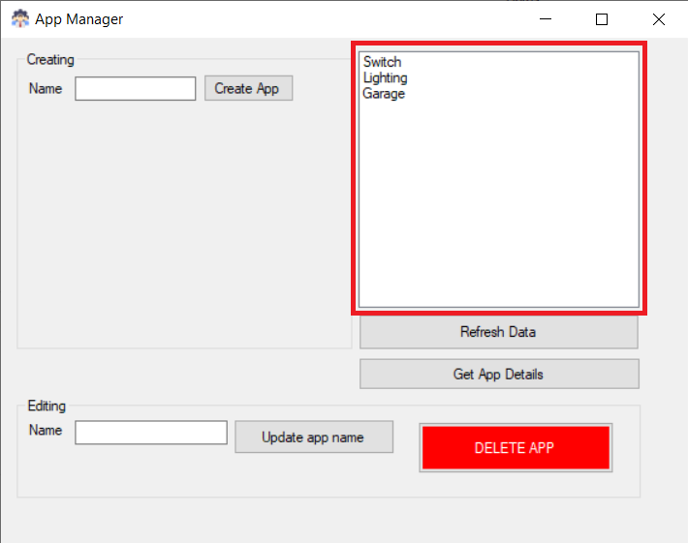

Figura 75 APP MANAGER com a lista das aplicações no SOMIOD

Para testar a criação de uma *application* é necessário inserir na caixa de texto um nome e carregar no botão “*Create App*”

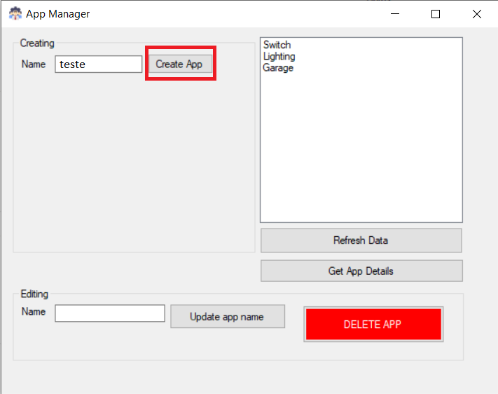

Figura 76 Criação de uma application com o APP MANAGER

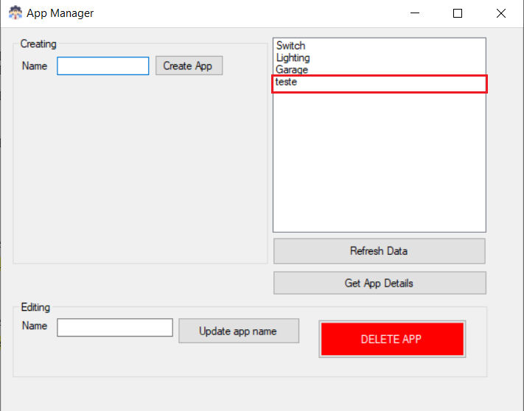

Figura 77 Application criada com o APP MANAGER

Para editar o nome de uma *application* com o *APP MANAGER* é necessário escolher uma *application* da lista, inserir na caixa de texto do nome para ser editado e depois clicar no botão “*Update app name*”

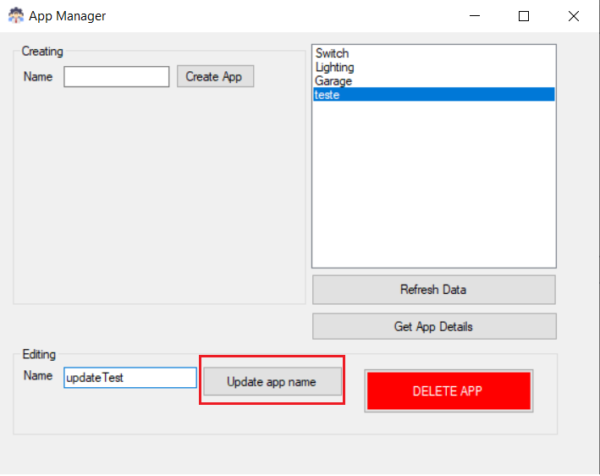

Figura 78 Edição nome de uma application com o APP MANAGER

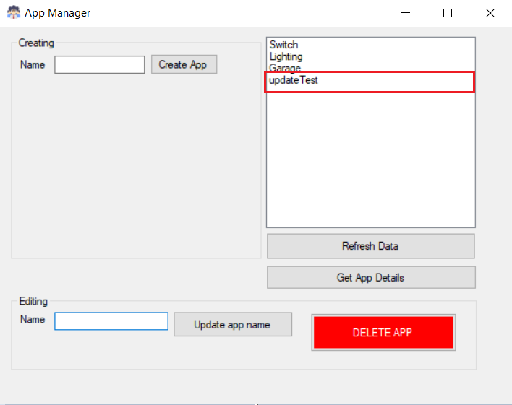

Figura 79 Nome atualizado na lista de applications

Para eliminar uma *application* apenas é necessário selecionar a *application* a ser eliminada e clicar no botão “*DELETE APP*”

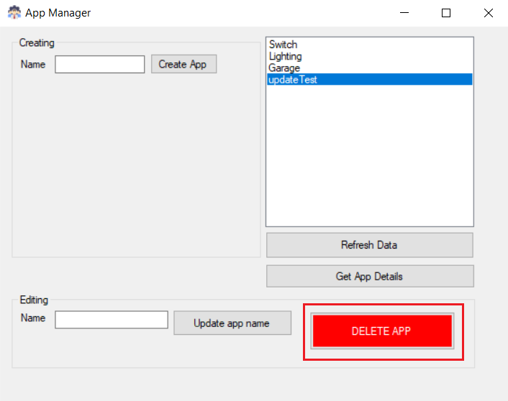

Figura 80 Eliminação de uma application com o APP MANAGER

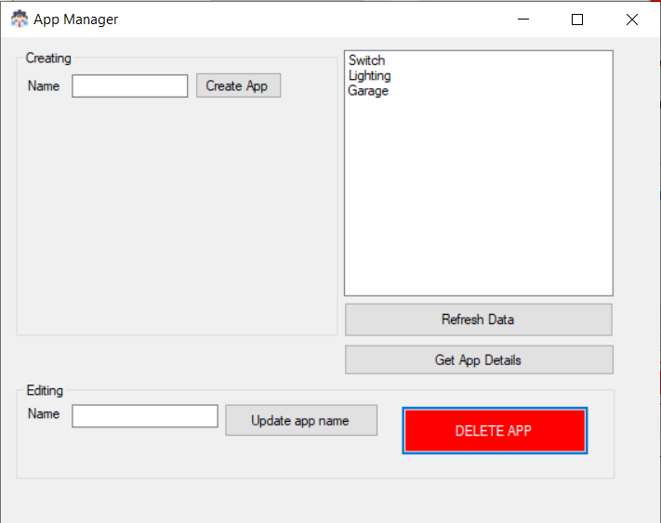

Figura 81 Lista das applications sem a application eliminada

Para ver os detalhes de uma *application* é necessário apenas selecionar uma das *applications* e depois clicar no botão “*Get App Details*”

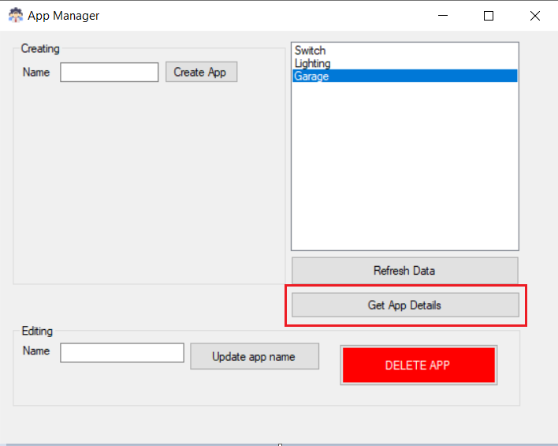

Figura 82 Ver detalhes de uma application com o APP MANAGER

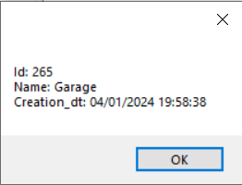

Figura 83 Message box com os detalhes da application

## CONTAINER MANAGER

Com o propósito de testar os métodos **CRUD** do recurso *container* foi criada uma app denominada de *CONTAINER MANAGER*. Para conseguir criar, editar, eliminar e obter os detalhes dos *containers* é necessário inicialmente escolher a *application* ao qual vamos fazer os métodos **CRUD** dos seus *containers*.

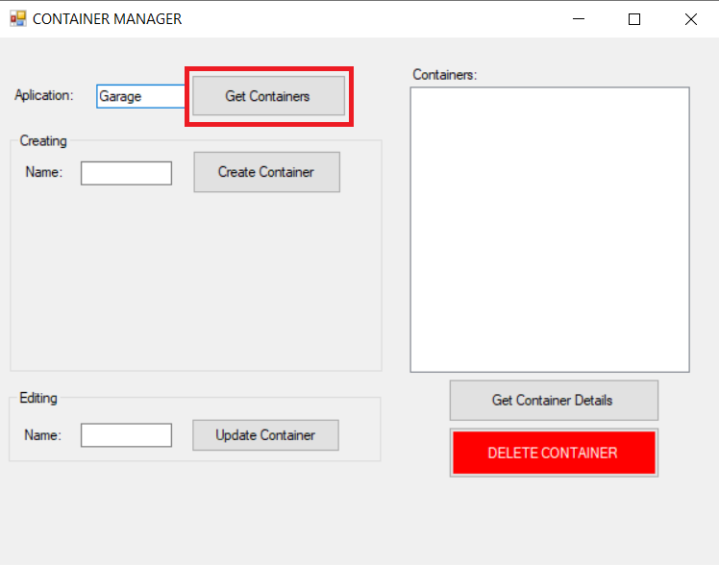

Figura 84 Obter containers da application Garage

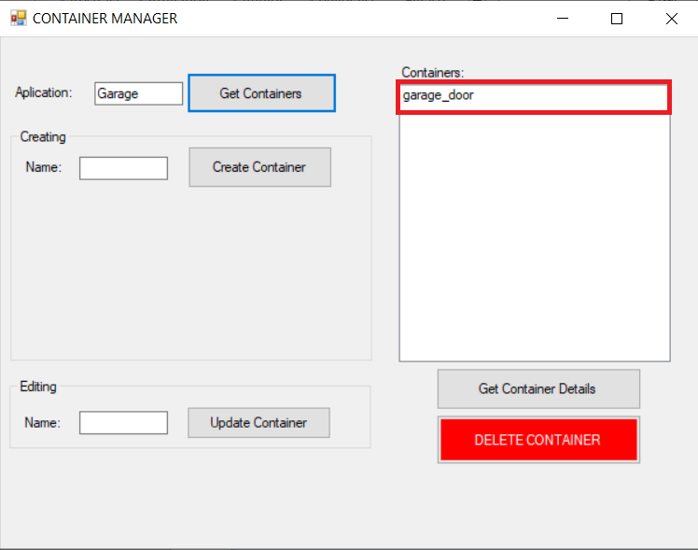

Figura 85 Lista dos containers dentro da application Garage

No intuito de criar um *container* dentro da *application* em questão é necessário colocar o nome na caixa de texto para a criação de um *container* e clicar no botão “*Create Container*”

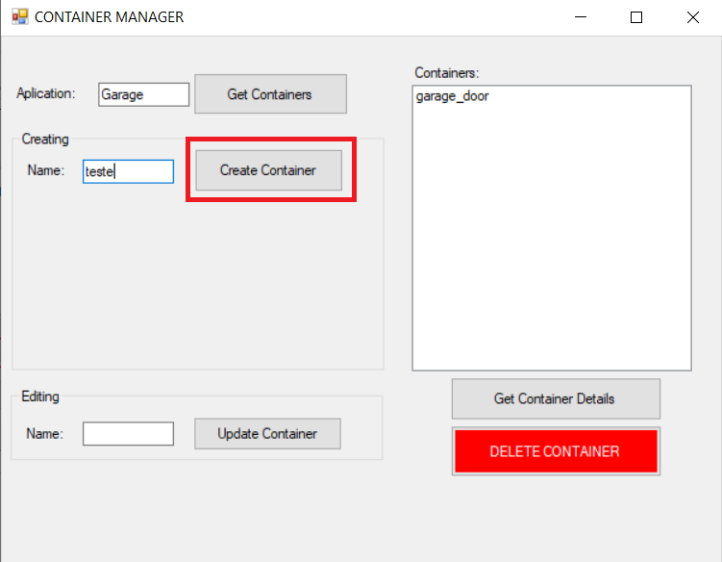

Figura 86 Criação do container teste na application Garage

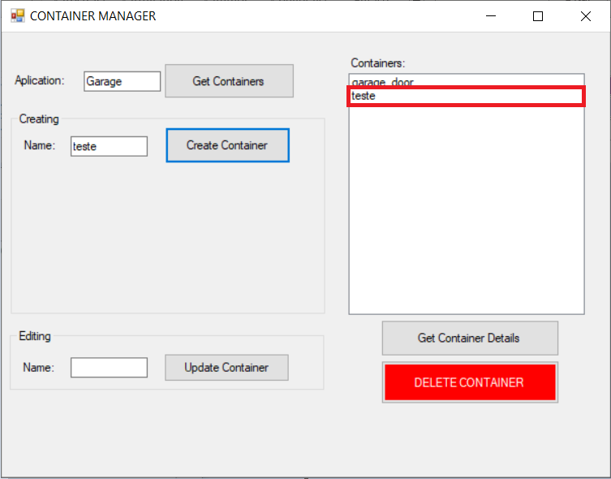

Figura 87 Container teste na lista dos containers da application Garage

A atualização de um *container* é realizada selecionando o *container*, inserindo o novo nome na caixa de texto e carregando no botão “*Update Container*”.

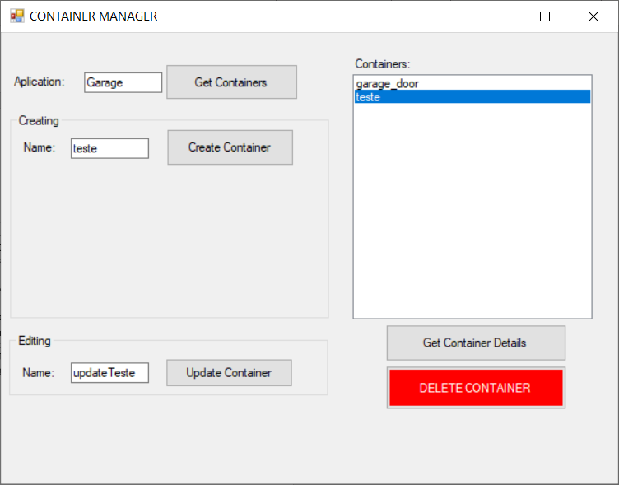

Figura 88 Atualização do nome do container teste

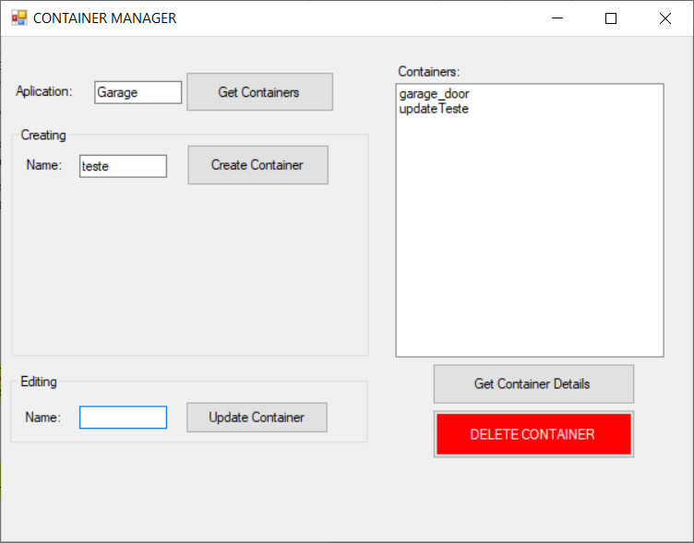

Figura 89 Container com o nome atualizado na lista de containers da application Garage

Para eliminar um container apenas é necessário selecionar o container que se quer eliminar e depois clicar no botão “DELETE CONTAINER”

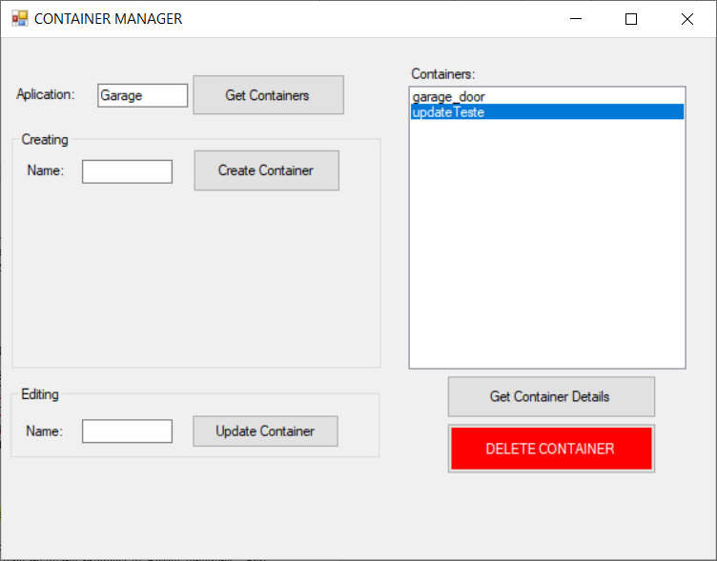

Figura 90 Eliminação de um container no CONTAINER MANAGER

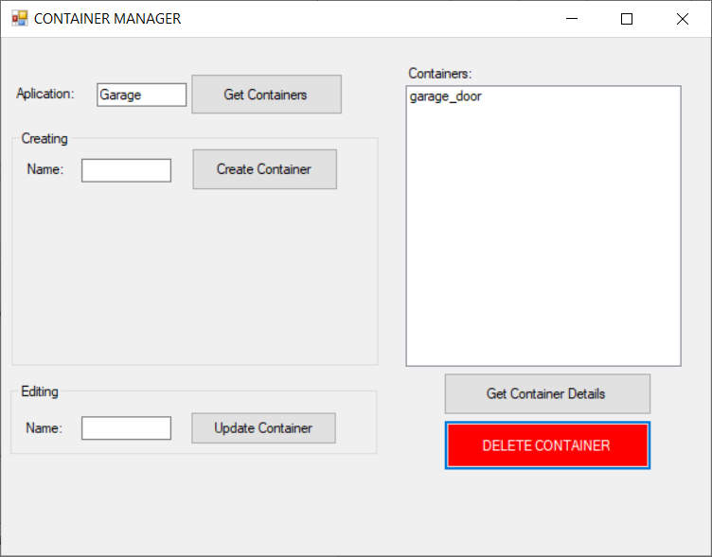

Figura 91 Lista dos containers da application Garage sem o container eliminado

Por fim para obter os detalhes de um *container* é necessário escolher o *container* da lista e depois clicar no botão “*Get Container Details*”.

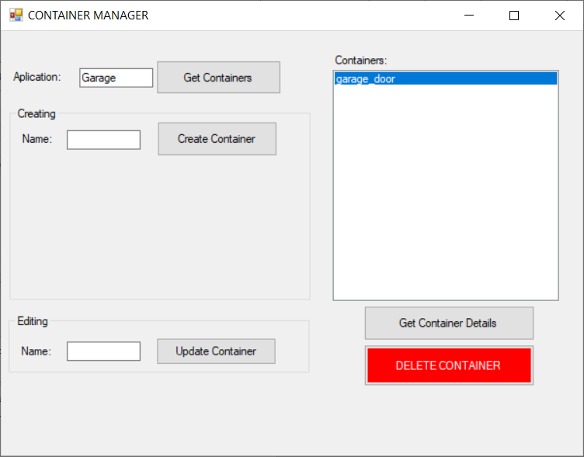

Figura 92 Obter os detalhes do container garage_door da application Garage

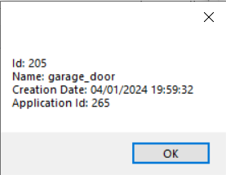

Figura 93 Detalhes do container garage_door

## DATA AND SUB MANAGER

Para finalizar as aplicações para teste dos métodos **CRUD** do SOMIOD foi criada a aplicação *DATA AND SUB MANAGER* para testar os métodos CRUD das *datas* e das *subscriptions*. No intuito de obter as *datas* e *subscriptions* que estão no container que por sua vez está numa *application* para isso é necessário inserir o nome da *application* e do *container* nas respetivas caixas de texto e depois clicar no botão “*Get Data And Sub*”

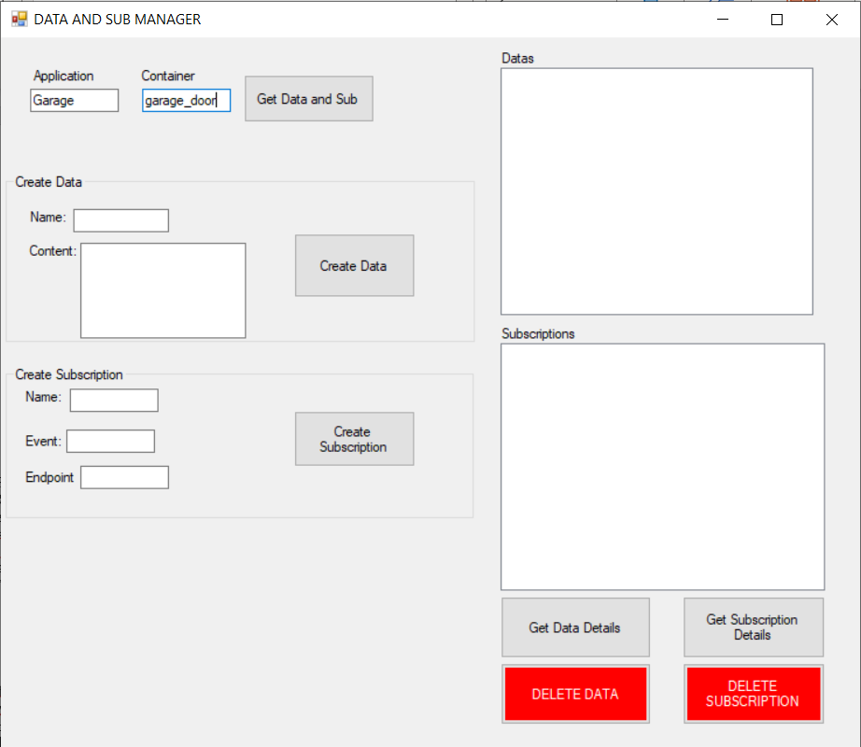

Figura 94 Obtenção das datas e subscriptions do container garage_door da application Garage

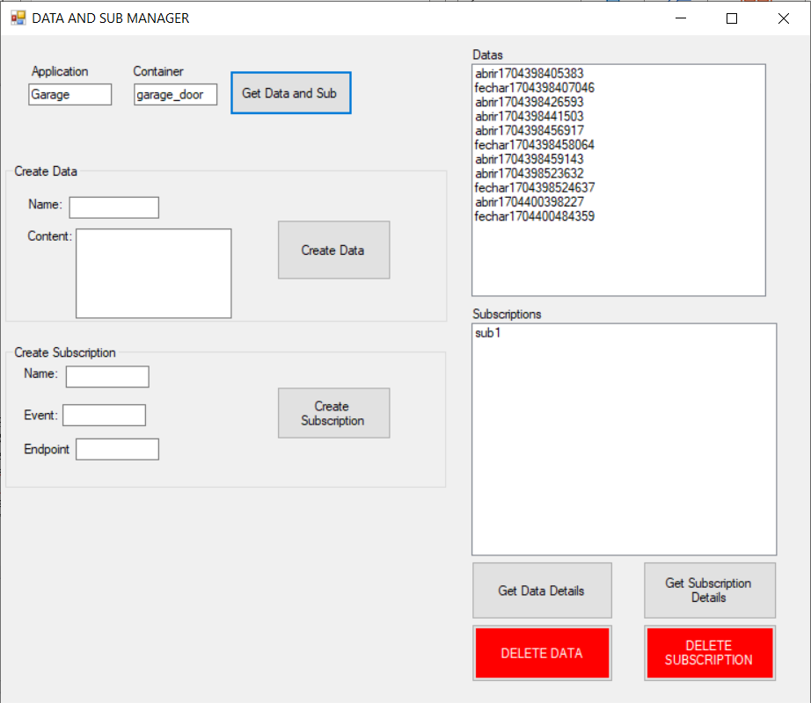

Figura 95 Lista das datas e subs dentro do container garage_door

Para criar uma data é necessário inserir um nome para a data e o conteúdo que a data vai ter/enviar para as subscriptions com event 1.

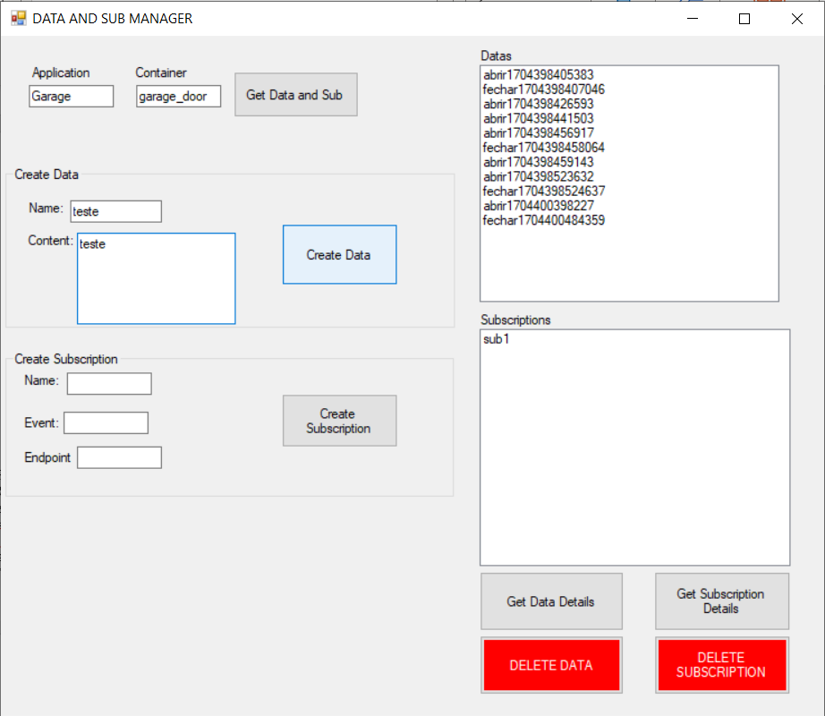

Figura 96 Criação de uma data no container garage_door

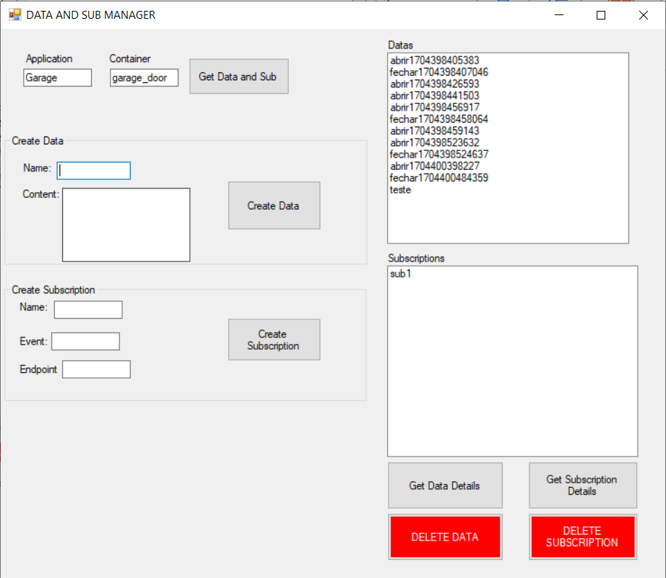

Figura 97 Lista de datas com a data criada

Para a criação de uma *subscription* é necessário inserir o nome da *subscription* o *event* que tem de ser o número 1, 2 ou 3 e o *endpoint* que tem de começar com **mqtt://{**endereço} onde {endereço} é um endereço IPv4 válido.

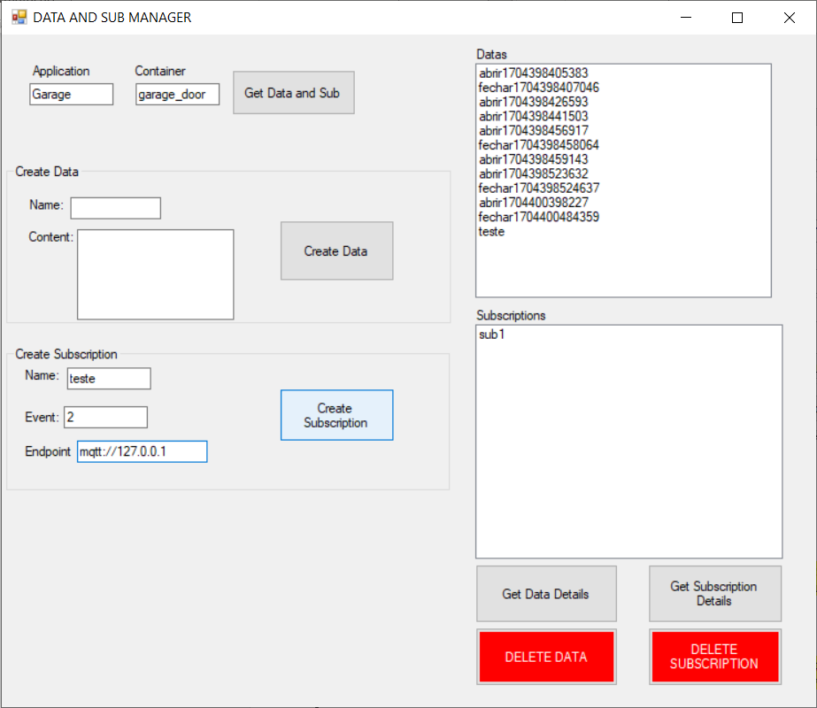

Figura 98 Criação de uma subscription no container garage_door

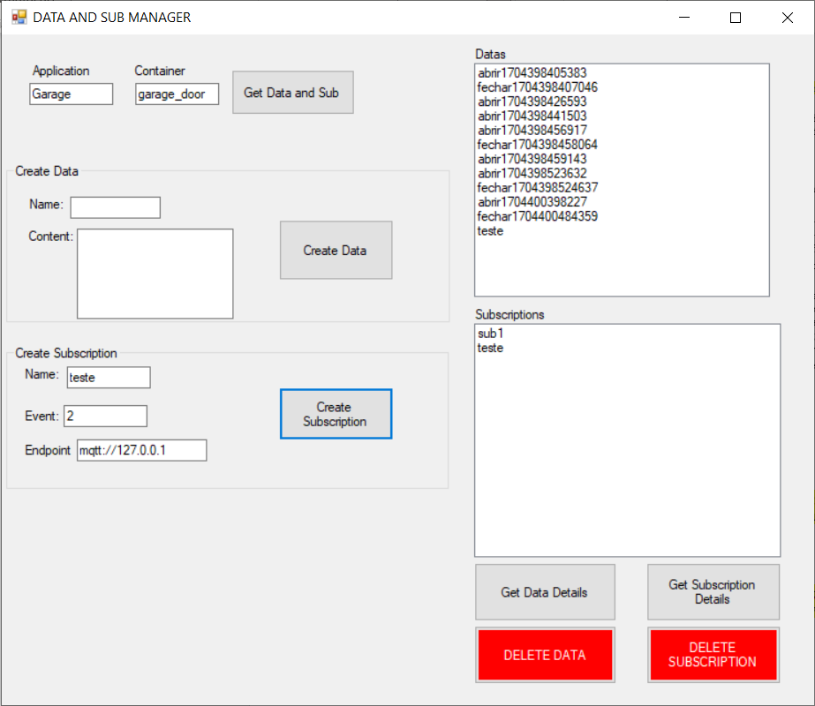

Figura 99 Lista das subscriptions com a subscription que foi criada

Na nossa solução não é possível atualizar as *datas* e *subscriptions*. Para obter os detalhes de uma *data* temos de selecionar uma *data* e depois clicar no botão “*Get Data Details*”

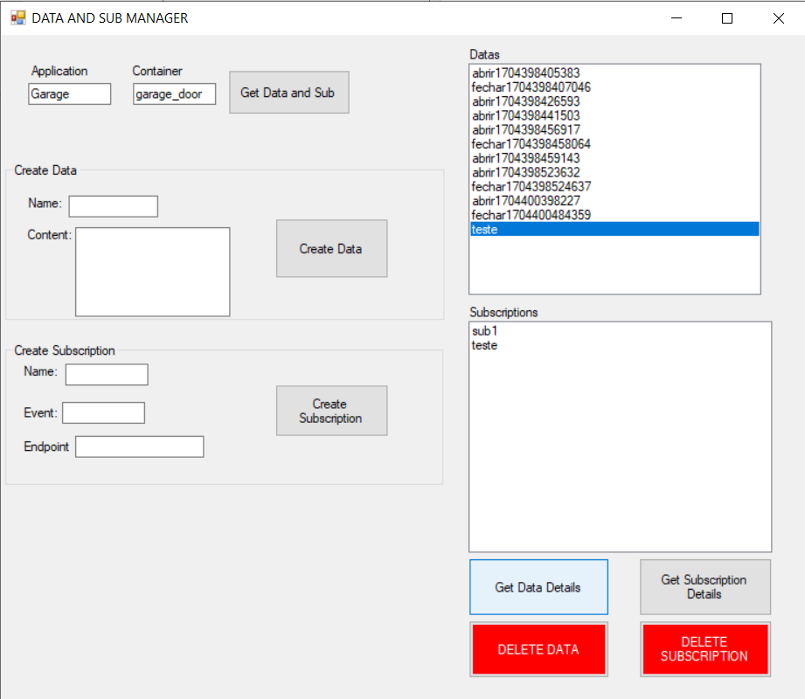

Figura 100 Obter detalhes da data teste do container garage_door

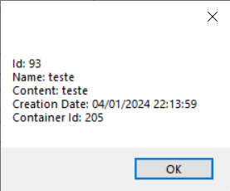

Figura 101 Detalhes da data teste

Para obter os detalhes de uma *subscription* é necessário selecionar uma *subscription* da lista de *subscriptions* e carregar no botão “*Get Subscription Details*”

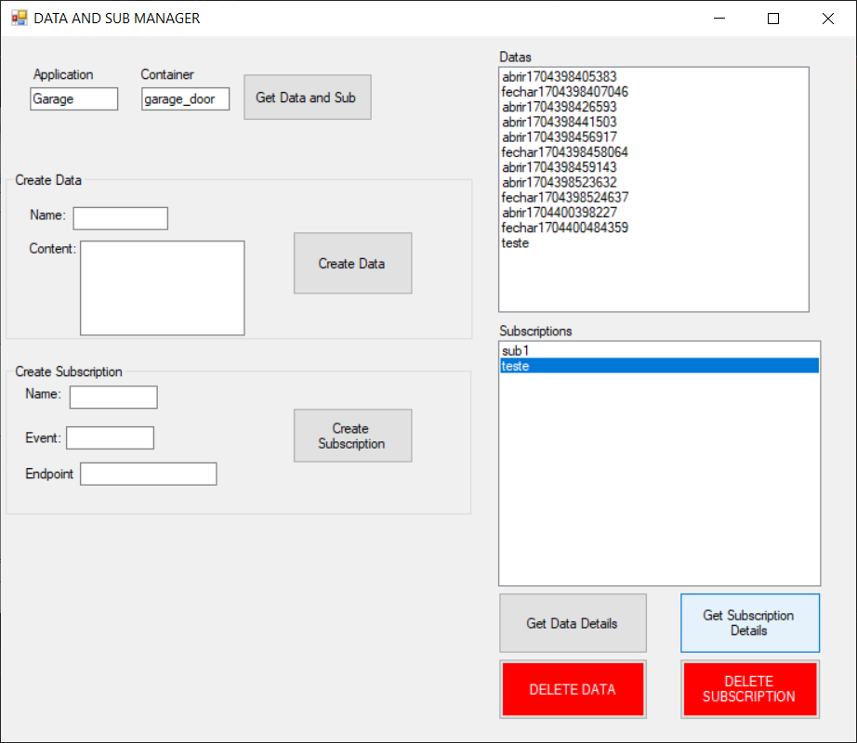

Figura 102 Obter detalhes da subscription teste do container garage_door

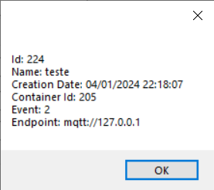

Figura 103 Detalhes da subscription teste

Por fim os métodos de ***delete*** das *datas e subscriptions* para eliminar uma data é necessário selecionar uma das *datas* da lista e clicar no botão “*DELETE DATA*” para eliminar uma *subscription* temos de selecionar uma *subscription* e clicar no botão “*DELETE SUBSCRIPTION*”

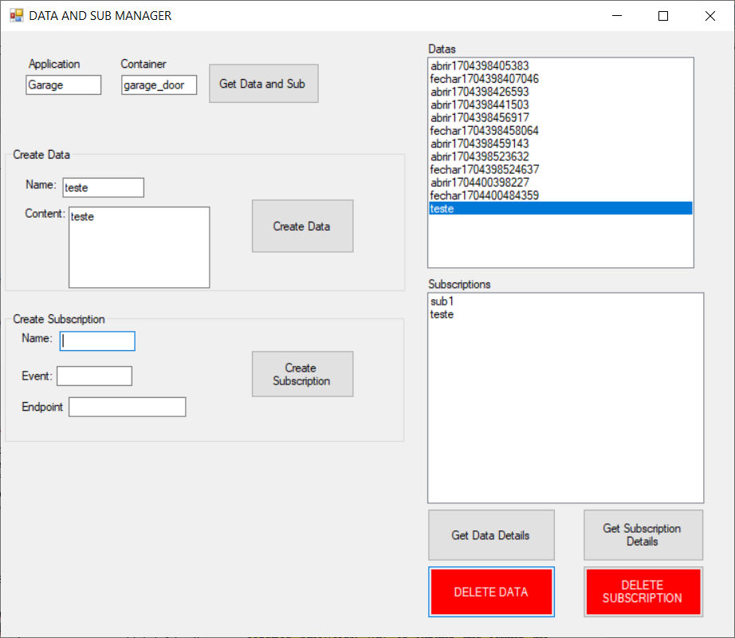

Figura 104 Eliminar a data teste do container garage_door

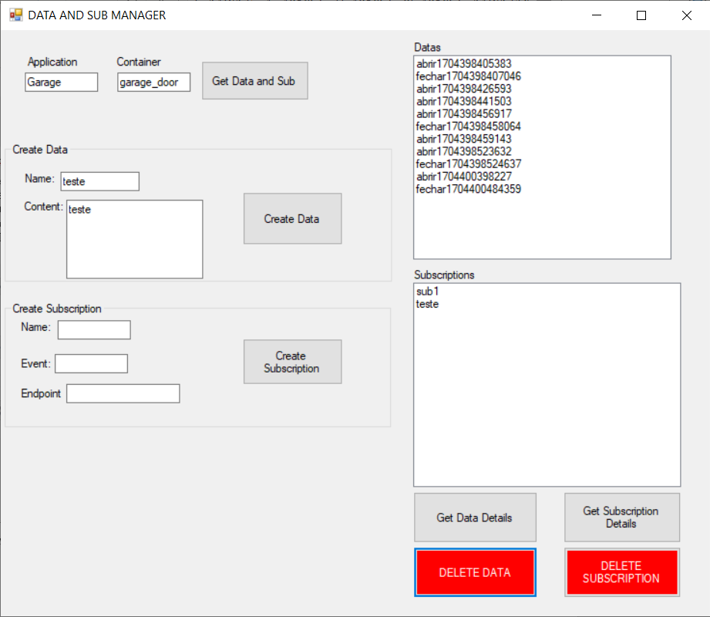

Figura 105 Lista das datas sem a data eliminada

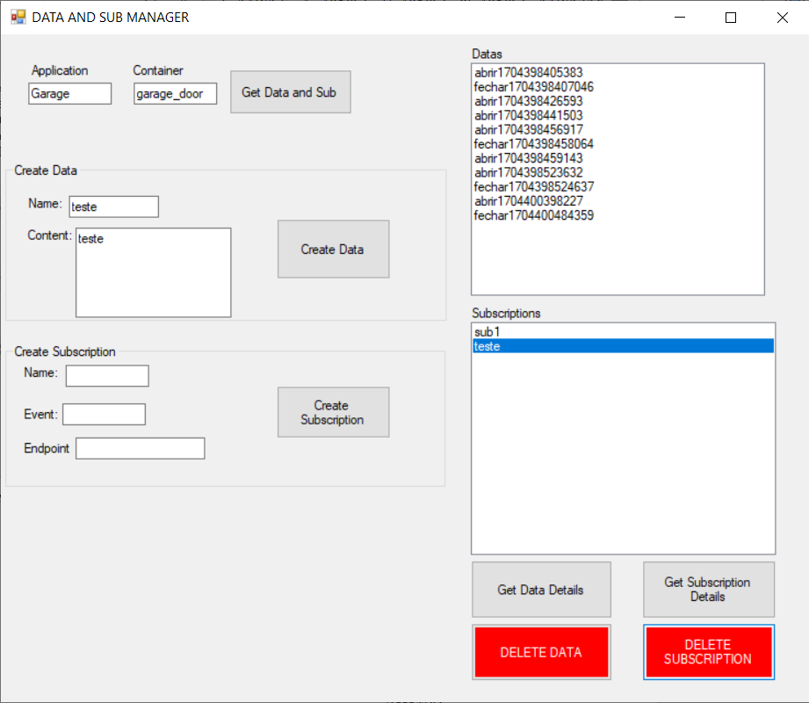

Figura 106 Eliminar a subscription teste do container garage_door

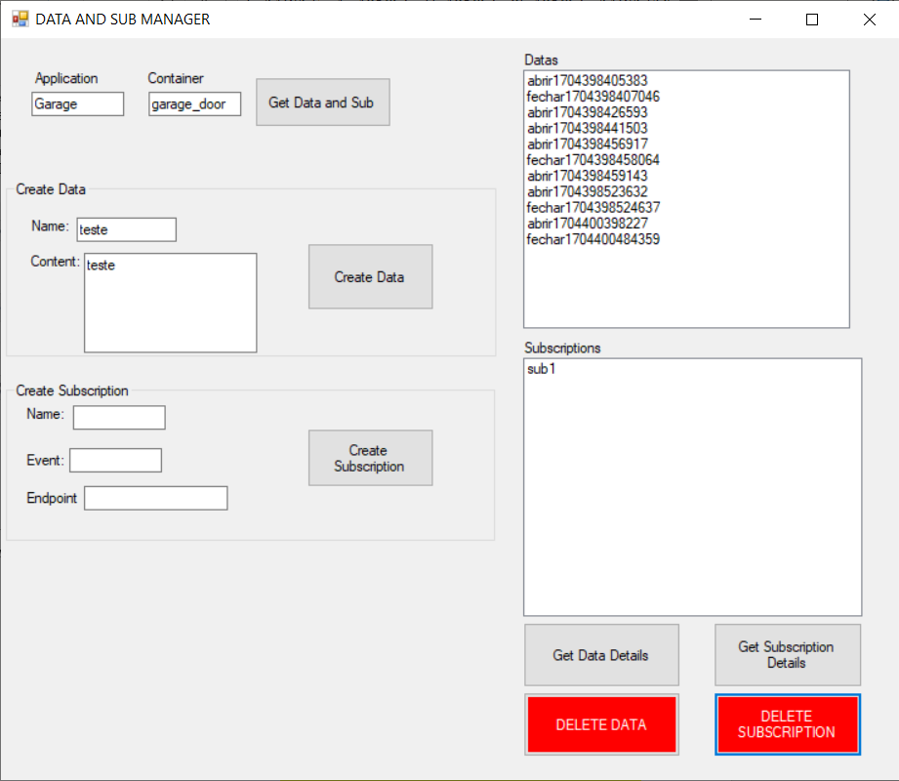

Figura 107 Lista das subscriptions sem a subscription eliminada

# Conclusions and Future Work

A solução criada por nós mostra o quão fácil é criar um *middleware* para a comunicação entre 2 aplicações com protocolos simples com bastante documentação e *open source* como o **MQTT**, o **HTTP** e o **XML** em comparação com os *middlewares* atuais para a comunicação entre os dispositivos *IoT* que usam protocolos privados e serviços de *cloud* privados. Com a evolução da *Internet of Things* será necessária uma forma fácil de comunicar entre aplicações para que seja ainda mais fácil criar dispositivos *IoT* e mudar o mundo para melhor com a ajuda das tecnologias.

# Appendix

*Appendix A*

*Endpoints* da aplicação:

*Application*:

* POST <http://localhost/api/somiod>
* PUT [http://localhost/api/somiod/{application}](http://localhost/api/somiod/%7bapplication%7d)
* DELETE [http://localhost/api/somiod/{application}](http://localhost/api/somiod/%7bapplication%7d)
* GET [http://localhost/api/somiod/{application}](http://localhost/api/somiod/%7bapplication%7d)
* GET <http://localhost/api/somiod> com HTTP Header somiod-discover=application

*Container*:

* POST [http://localhost/api/somiod/{application}](http://localhost/api/somiod/%7bapplication%7d)
* PUT [http://localhost/api/somiod/{application}/{container}](http://localhost/api/somiod/%7bapplication%7d/%7bcontainer%7d)
* DELETE [http://localhost/api/somiod/{application}/{container}](http://localhost/api/somiod/%7bapplication%7d/%7bcontainer%7d)
* GET [http://localhost/api/somiod/{application}](http://localhost/api/somiod/%7bapplication%7d) com HTTP Header somiod-discover=container
* GET [http://localhost/api/somiod/{application}](http://localhost/api/somiod/%7bapplication%7d)/{container}

*Data*:

* POST [http://localhost/api/somiod/{application}/{container}](http://localhost/api/somiod/%7bapplication%7d/%7bcontainer%7d)
* DELETE [http://localhost/api/somiod/{application}/{container}/data/{data}](http://localhost/api/somiod/%7bapplication%7d/%7bcontainer%7d/data/%7bdata%7d)
* GET [http://localhost/api/somiod/{application}/{container}](http://localhost/api/somiod/%7bapplication%7d/%7bcontainer%7d) com HTTP Header somiod-discover=data
* GET [http://localhost/api/somiod/{application}/{container}/data/{data}](http://localhost/api/somiod/%7bapplication%7d/%7bcontainer%7d/data/%7bdata%7d)

*Subscription*:

* POST [http://localhost/api/somiod/{application}/{container}](http://localhost/api/somiod/%7bapplication%7d/%7bcontainer%7d)
* DELETE [http://localhost/api/somiod/{application}/{container}/sub/{subscription}](http://localhost/api/somiod/%7bapplication%7d/%7bcontainer%7d/sub/%7bsubscription%7d)
* GET [http://localhost/api/somiod/{application}/{container}](http://localhost/api/somiod/%7bapplication%7d/%7bcontainer%7d) com HTTP Header somiod-discover=subscription
* GET [http://localhost/api/somiod/{application}/{container}/sub/{subscription}](http://localhost/api/somiod/%7bapplication%7d/%7bcontainer%7d/sub/%7bsubscription%7d)

*Appendix B*

Use this section to mention the work of each group member, required passwords, way of starting and runing the system, etc.